Лабораторная работа 1
Исследование логических элементов

Цель работы:
- теоретическое изучение логических элементов, реализующих элементарные функции алгебры логики;
- экспериментальное исследование логических элементов с помощью моделирования.

Основные теоретические положения

Математической основой цифровой электроники и вычислительной техники является алгебра логики или булева алгебра.
В булевой алгебре независимые переменные или аргументы (X) принимают только два значения: 0 или 1. Зависимые переменные или функции (Y) также могут принимать только одно из двух значений: 0 или 1. Функция алгебры логики (ФАЛ) представляется в алгебраическом виде:
$Y=F\left(X_{1},X_{2},\text{.}\text{.}\text{.},X_{N}\right)\text{.}$

Основные логические функции:
$Y=\overline{X};$
- логическое отрицание (инверсия):

$Y=X_{1}+X_{2}=X_{1}∨X_{2};$
- логическое сложение (дизъюнкция):

$Y=X_{1}⋅X_{2}=X_{1}∧X_{2};$
- логическое умножение (конъюнкция):

$Y=X_{1}≡X_{2}=\overline{X_{1}}⋅\overline{X_{2}}+X_{1}⋅X_{2};$- функция равнозначности
(эквивалентности):

$Y=X_{1}⊕X_{2}=\overline{X_{1}}⋅X_{2}+X_{1}⋅\overline{X_{2}};$- функция неравнозначности
(сложение по модулю два):

$Y=X_{1}↓X_{2}=\overline{X_{1}+X_{2}};$
- функция стрелка Пирса:

$Y={X_{1}}/{X_{2}}\overline{=X_{1}⋅X_{2}};$
- функция штрих Шеффера:

Законы алгебры логики
$X_{1}\left(X_{2}+X_{3}\right)=X_{1}X_{2}+X_{1}X_{3};$
Распределительный закон:
$X_{1}+X_{2}⋅X_{3}=\left(X_{1}+X_{2}\right)\left(X_{1}+X_{3}\right);$

$X⋅X=X;$$X+X=X;$Правило повторения:
$\text{AB}+A\overline{B}=A;$$\left(A+B\right)⋅\left(A+\overline{B}\right)=A;$
Правило склеивания:
$X⋅\overline{X}=0;$$X+\overline{X}=1;$
Правило отрицания:
$\overline{X_{1}+X_{2}}=\overline{X_{1}}⋅\overline{X_{2}};$$\overline{X_{1}⋅X_{2}}=\overline{X_{1}}+\overline{X_{2}};$
Теорема де Моргана:

$X⋅1=X;$$X+0=X;$$X⋅0=0;$$X+1=1\text{.}$
Тождества:

Реализация логических функций

Схемы, реализующие логические функции, называются логическими элементами. Они имеют, как правило, один выход (Y) и несколько входов, по числу аргументов (X).

На рис.1…4 представлены логические элементы в соответствии с норами, принятыми в США, реализующие рассмотренные функции. Там же представлены таблицы истинности, описывающие логические функции в двоичном коде как состояния входных и выходных переменных. Таблица истинности является табличным способом задания ФАЛ.

На рис.1, а представлен элемент повторитель. На рис.1, б элемент НЕ, реализующий функцию логического отрицания Y = $\bar{X}$.

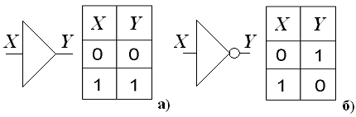

Рис. 1 Логические элементы: повторитель (а), инвертор (б) и их таблицы истинности

Элемент И (рис.2, а) и элемент ИЛИ (рис.3, б) реализуют функции логического умножения и логического сложения соответственно.

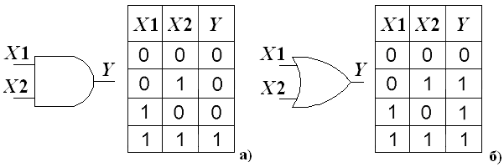

Рис. 2 Элементы логического умножения (а) и логического сложения (б)
и их таблицы истинности

Функции штрих Шеффера и стрелка Пирса реализуются с помощью элементов И-НЕ и ИЛИ-НЕ, представленных на рис.3, а, рис. 3, б соответственно.

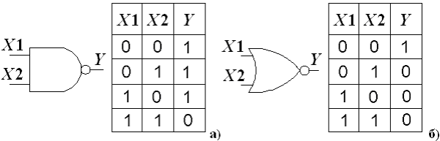

Рис. 3 Функции штрих Шеффера (а), стрелка Пирса (б) и их таблицы истинности

Элемент стрелка Пирса можно представить в виде последовательного соединения элемента ИЛИ и элемента НЕ. Элемент штрих Шеффера – в виде последовательного соединения элемента И, а так же элемента НЕ.

На рис.4, а и рис.4, б представлены элементы Исключающее ИЛИ (сложение по модулю два) и Эквивалентность, реализующие функции неравнозначности и равнозначности соответственно.
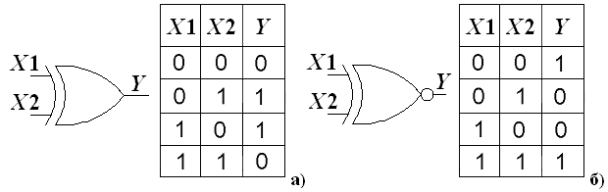

Рис. 4 Элементы Исключающее ИЛИ (а), Эквивалентность (б) и их таблицы истинности

Логические элементы могут иметь, в общем случае, n входов. В таблице истинности количество строк (наборов) определяется числом возможных комбинаций входных переменных N, которое, в общем случае, равно: N = 2 ^{n} , где n - число входных переменных.

Ознакомительная часть

Цель:
- получение навыков работы с программой моделирования;
- практическая проверка полученных теоретических знаний;
- изучение базовых элементов цифровой техники и приемов работы с ними.

Задание 1:
С помощью различных комбинаций входных логических сигналов изучить работу логических элементов и их таблицы истинности:

Рис. 1.1 – логический элемент И (AND). Представлена таблица истинности функции Y переменных A, B. Используется источник логических сигналов – Basic\Pull-Up Resistor (рис.1.1).

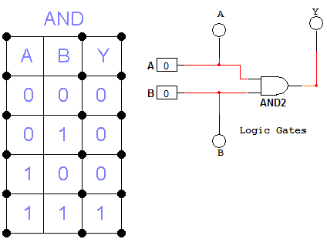
Рис.1.1 Логический элемент 2И и его таблица истинности

С помощью выключателей (управление клавишами A, B) подать сигналы 0 или +5 В на входы элемента 2И. Наличие логической единицы отображается логическими пробниками: переменная А (зеленый цвет), переменная В (синий цвет). Наличие сигнала на выходе элемента – красный цвет. Этот сигнал соответствует значению функции Y.

Рис. 1.2 – логический элемент ИЛИ (OR), рис.1.2. Аналогично предыдущей модели.
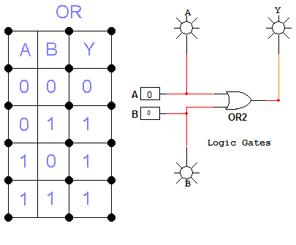

Рис.1.2 Логический элемент 2ИЛИ и его таблица истинности

Рис. 1.3 – логический элемент исключающее ИЛИ (HOR), рис.1.3. Аналогично предыдущей модели.

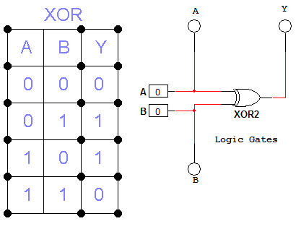

Рис.1.3 Логический элемент Исключающее ИЛИ и его таблица истинности

Рис. 1.4 – логический элемент отрицание (NOT). Представлена таблица истинности функции Y переменной A (рис.1.4). Прочее аналогично предыдущей модели.
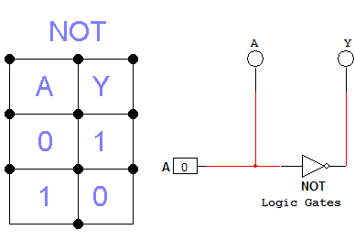

Рис.1.4 Логический элемент Отрицание и его таблица истинности

Рис. 1.5 – логический элемент И-НЕ (NAND), рис.1.5.

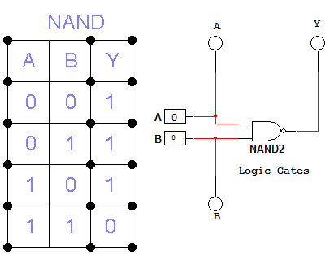

Рис.1.5 Логический элемент 2И-НЕ и его таблица истинности

Рис. 1.6 – логический элемент ИЛИ-НЕ (NOR), рис.1.6.
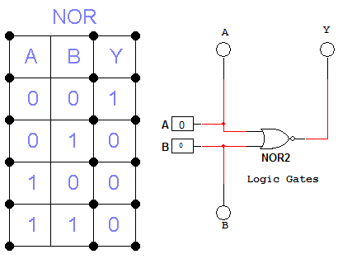

Рис.1.6 Логический элемент 2ИЛИ-НЕ и его таблица истинности

Рис. 1.7 – логический элемент Эквивалентность (XNOR), рис.1.7.

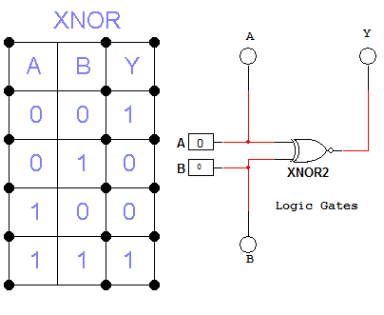

Рис.1.7 Логический элемент Эквивалентность и его таблица истинности
Лабораторная работа №2
Исследование логических функций алгебры логики

Цель работы: составление логической функции в виде СДНФ и СКНФ, минимизация СДНФ с помощью карт Карно.

Теоретическая часть
Используя таблицу №1, записать таблицу истинности для своего варианта. По заданной таблице истинности записать Булевы функции в СДНФ и СКНФ, минимизировать полученную функцию СДНФ с помощью тождеств алгебры логики и карт Карно. Начертить логическую схему, реализующую полученное выражение.
Таблица №1
Номер  набора | Аргументы |  |  | Функции
Номер  набора | Х₁ | Х₂ | Х₃ | F₁ | F₂ | F₃ | F₄ | F₅ | F₆ | F₇ | F₈ | F₉ | F₁₀ | F₁₁ | F₁₂ | F₁₃ | F₁₄ | F₁₅
0 | 0 | 0 | 0 | 0 | 1 | 0 | 0 | 1 | 1 | 1 | 1 | 1 | 0 | 0 | 0 | 1 | 0 | 0
1 | 0 | 0 | 1 | 1 | 1 | 0 | 0 | 1 | 1 | 0 | 0 | 0 | 1 | 0 | 1 | 0 | 1 | 1
2 | 0 | 1 | 0 | 0 | 1 | 0 | 1 | 0 | 1 | 0 | 0 | 1 | 0 | 0 | 0 | 1 | 0 | 0
3 | 0 | 1 | 1 | 1 | 0 | 0 | 1 | 0 | 1 | 0 | 1 | 0 | 1 | 1 | 1 | 1 | 1 | 1
4 | 1 | 0 | 0 | 0 | 1 | 0 | 1 | 0 | 0 | 1 | 1 | 1 | 1 | 0 | 1 | 1 | 1 | 0
5 | 1 | 0 | 1 | 1 | 0 | 1 | 1 | 0 | 0 | 1 | 0 | 1 | 0 | 1 | 0 | 0 | 0 | 0
6 | 1 | 1 | 0 | 0 | 1 | 1 | 0 | 1 | 0 | 1 | 0 | 1 | 0 | 1 | 1 | 1 | 1 | 0
7 | 1 | 1 | 1 | 1 | 0 | 1 | 0 | 1 | 1 | 0 | 1 | 0 | 1 | 1 | 1 | 0 | 0 | 1

Практическая часть.
- На стенде и программной среде Multisim 11 cобрать логическую схему, полученную по минимизированной функции.
- Составить таблицу истинности.
- Сделать выводы

Лабораторная работа 3 Шифраторы
Основные теоретические положения

Шифратором называется устройство, предназначенное для преобразования чисел, например, из десятичной системы в двоичную систему счисления. Основное применение шифраторов – это введение информации с клавиатуры. Обозначение CD(n-m), где n – количество входов, m – число выходов.

Схема и таблица истинности CD(4 – 2) представлены на рис. 1 и в табл. 1, где X₀, X₁…X₃ входные сигналы, номер которых представляет десятичный код. Выходные значения Y₀, Y₁ в двоичном коде, старший разряд Y₁.

Таблица истинности CD(4 – 2) Таблица 1
Номер входа X (N₁₀) | Выходной код Y (N₂)
Номер входа X (N₁₀) | Y₁ | Y₀
0 | 0 | 0
1 | 0 | 1
2 | 1 | 0
3 | 1 | 1

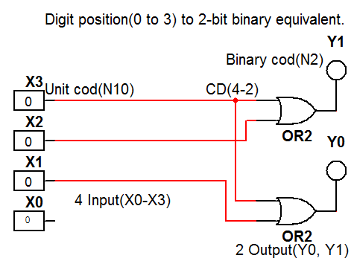

Рис. 1 Шифратор CD(4-2) на логических элементах ИЛИ

Уравнения работы шифратора CD(4-2):
$Y_{0}=X_{1}+X_{3};$$Y_{1}=X_{2}+X_{3}\text{.}$

Задание 1. С помощью комбинаций входных сигналов изучить работу CD(4-2) и его таблицу истинности.
Задание 2. Составить таблицу истинности (табл. 2) шифратора CD(4-2), изображенного на рис. 2.

Таблица истинности CD(4 – 2) Таблица 2
Номер входа X (N₁₀) | Выходной код Y (N₂)
Номер входа X (N₁₀) | Y₁ | Y₀
0
1
2
3

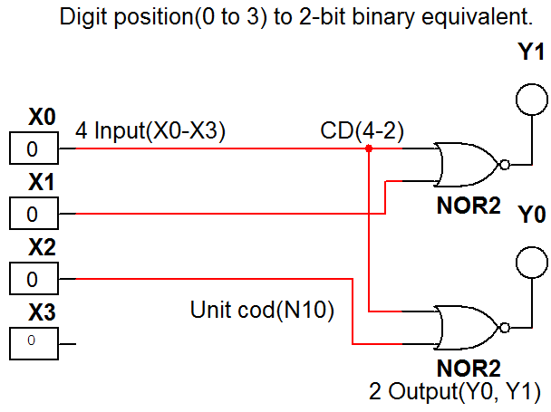

Рис. 2 Шифратор CD(4-2) на логических элементах ИЛИ-НЕ

1 Приоритетный шифратор

Шифратор называют приоритетным, если он формирует код, определяющий номер единицы, стоящей в старшем разряде, из других имеющихся единиц.
Таким шифратором является CD(8-3) выполненный на микросхеме 74148 N (рис. 3)..
Шифратор имеет служебные входы и выходы:
- Разрешающий вход (инверсный) EI =0 – шифратор преобразует входной код, если EI =1, то на всех информационных выходах шифратора появляются единицы.
- Выход GS в данном шифраторе указывает на использование всех разрядов шифратора и его переполнение (все единицы).
- Выход EO = 1 определяет отсутствие сигналов на всех информационных выходах.
Особенность данной схемы: номер старшей единицы преобразуется в код, если имеются единицы во всех младших разрядах. Область применения – аналого-цифровые преобразователи (АЦП).

Рис. 3 Приоритетный шифратор CD (8-3)

Задание 3. Заполнить таблицу истинности (табл. 3) приоритетного шифратора CD(8-3).
Клетки таблицы в разделе «Информационные входы», где может находиться 0 или 1, не оказывая влияния на результат шифрации в разделе «Выходы», заполнить знаком «Х».

Таблица истинности CD(8 – 3) Таблица 3
№ | Служебный  вход | Информационные входы |  |  |  |  |  |  |  | Выходы
№ | EI | X₇ | X₆ | X₅ | X₄ | X₃ | X₂ | X₁ | X₀ | EO | Y₂ | Y₁ | Y₀
0 | 0 |  |  |  |  |  |  |  |  | 1 | 0 | 0 | 0
1 | 0 |  |  |  |  |  |  |  |  | 1 | 0 | 0 | 1
2 | 0 |  |  |  |  |  |  |  |  | 1 | 0 | 1 | 0
3 | 0 |  |  |  |  |  |  |  |  | 1 | 0 | 1 | 1
4 | 0 |  |  |  |  |  |  |  |  | 1 | 1 | 0 | 0
5 | 0 |  |  |  |  |  |  |  |  | 1 | 1 | 0 | 1
6 | 0 |  |  |  |  |  |  |  |  | 1 | 1 | 1 | 0
7 | 0 |  |  |  |  |  |  |  |  | 1 | 1 | 1 | 1
8 | 0 |  |  |  |  |  |  |  |  | 0 | 1 | 1 | 1
9 | 1 |  |  |  |  |  |  |  |  |  | 1 | 1 | 1

Вывод:
- Если при достижении амплитудного значения изменяющегося во времени аналогового сигнала уровней 1, 2…7 (столбец «№» табл. 3) будет замыкаться соответствующий ключ – на выходе приоритетного шифратора получим цифровой код для этого значения сигнала. Этот принцип использован в параллельных АЦП. Вход EI в таблице 3 и модели инверсный.

- Шифраторы являются преобразователями кодов, причем результирующий код более компактен, чем исходный.

2 Указатель старшей единицы

Приоритетный шифратор CD(8-3) выполнен на микросхеме (рис. 4). Шифратор выявляет старшую (левую) единицу, в отличие от предыдущей схемы в младших разрядах, при этом, могут быть также нули, и формирует двоичный код соответствующего единице десятичного номера.
Он называется указателем старшей единицы и исключает ошибки, например, при одновременном нажатии двух клавиш клавиатуры, применяется в работе светофоров и т.д.
Выход GS шифратора, указывает на наличие информационного сигнала хотя бы на одном входе. Для разрешения работы на вход подается единица EI =1.

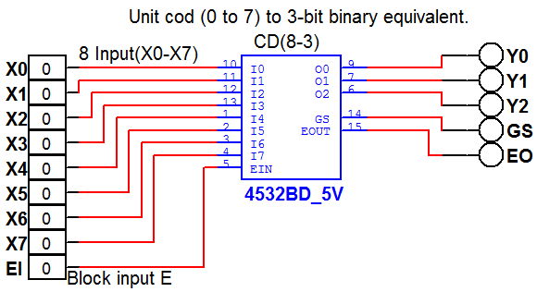

Рис. 4 Указатель старшей единицы CD (8-3)

Задание 4
Заполнить таблицу истинности (табл. 4) указателя старшей единицы CD(8-3)
Клетки таблицы в разделе «Информационные входы», где может находиться 0 или 1, не оказывая влияния на результат шифрации в разделе «Выходы», заполнить знаком «Х».

Таблица истинности CD(8 – 3) Таблица 4
№ | Служебный  вход | Информационные входы |  |  |  |  |  |  |  | Служебные выходы |  | Информационные выходы
№ | EI | X₇ | X₆ | X₅ | X₄ | X₃ | X₂ | X₁ | X₀ | EO | GS | Y₂ | Y₁ | Y₀
0 | 1 |  |  |  |  |  |  |  |  |  |  | 0 | 0 | 0
1 | 1 |  |  |  |  |  |  |  |  |  |  | 0 | 0 | 0
2 | 1 |  |  |  |  |  |  |  |  |  |  | 0 | 0 | 1
3 | 1 |  |  |  |  |  |  |  |  |  |  | 0 | 1 | 0
4 | 1 |  |  |  |  |  |  |  |  |  |  | 0 | 1 | 1
5 | 1 |  |  |  |  |  |  |  |  |  |  | 1 | 0 | 0
6 | 1 |  |  |  |  |  |  |  |  |  |  | 1 | 0 | 1
7 | 1 |  |  |  |  |  |  |  |  |  |  | 1 | 1 | 0
8 | 1 |  |  |  |  |  |  |  |  |  |  | 1 | 1 | 1
9 | 0

Задание 5. Перечислить, где и для каких целей применяются шифраторы.

Выводы:
Шифраторы являются преобразователями кодов, причем результирующий код более компактен, чем исходный.
Служебные входы и выходы шифраторов используются для расширения их функциональных возможностей:

- вход EI (бывает прямым или инверсным) служит для определения момента времени, когда шифратор должен преобразовать код. Это позволяет согласовать его работу с другими устройствами, когда они готовы передавать и считывать информацию с шифратора.

- выходы GS и EO используются с целью увеличения разрядности путем выработки сигналов для подключения дополнительных шифраторов.

Шифраторы применяются, например, для преобразования десятичного кода двоичный при вводе информации с клавиатуры в компьютер (калькулятор, сотовый телефон), в аналового-цифровых преобразователях и т.д.
Лабораторная работа 4

Дешифраторы

Основные теоретические положения

Дешифратором называется комбинационная цифровая схема с несколькими входами и выходами, преобразующая код, подаваемый на входы, в сигнал на одном из выходов

В полном дешифраторе CD(n-m) количество выходов m = 2^{n}, где n - число входов.

Если дешифратор имеет менее 2^{n} выходов, то такой дешифратор называется неполным.

Логическая схема дешифратора на четыре выхода (рис. 1) описывается таблицей истинности (табл. 1), из нее следует:
$Y_{3}=X_{1}X_{0};\overset{}{}Y_{2}=X_{1}\overline{X_{0}};\overset{}{}Y_{1}=\overline{X_{1}}X_{0};\overset{}{}Y_{0}=\overline{X_{1}}⋅\overline{X_{0}}\text{.}$

Таблица истинности DC (2-4) Таблица 1
№ | Входы |  |  | Выходы
№ | Служебный | Информационные
№ | EI | X₁ | X₀ | Y₃ | Y₂ | Y₁ | Y₀
1 | 1 | 0 | 0 | 0 | 0 | 0 | 1
2 | 1 | 0 | 1 | 0 | 0 | 1 | 0
3 | 1 | 1 | 0 | 0 | 1 | 0 | 0
4 | 1 | 1 | 1 | 1 | 0 | 0 | 0
5 | 0 | X | X | 0 | 0 | 0 | 0

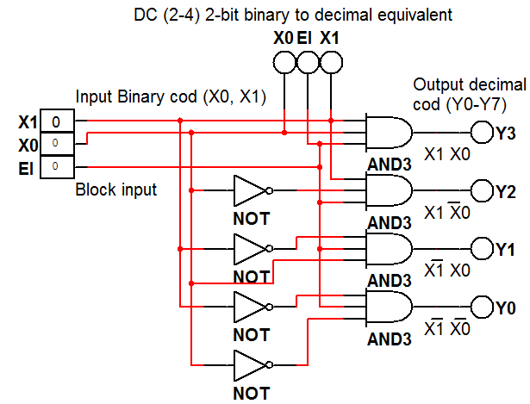

Рис. 1 Дешифратор DC(2-4)

Задание 1
Задавая комбинации входных сигналов изучить работу DC(2-4), рис. 1 и его таблицу истинности (табл. 1).

1 Дешифратор – демультиплексор

Демультиплексоры передают данные от одного источника информации в несколько выходных каналов согласно коду адреса. Если на вход данных подать неизменную величину, она будет появляться на одном из выходов согласно входному коду.

На рис. 2 представлен дешифратор DC(3-8), полученный из микросхемы демультиплексора, у которого на информационный инверсный вход подан логический ноль (X = 0).
Этот сигнал передается на один из выходов Y согласно входному коду A, B, C. На остальных инверсных выходах будут присутствовать логические единицы.

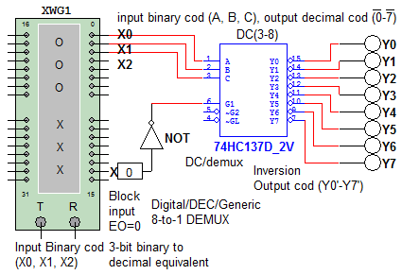

Рис. 2 Дешифратор - демультиплексор DC(3-8)

Дешифратор может работать как демультиплексор, если на вход запрета EI подавать информационный сигнал (рис. 3).

Вход EI в рассматриваемой схеме инверсный. Поэтому, если EI = 0, то активный выход Y = 0 (он тоже инверсный), номер которого определяется в соответствии с входным кодом (при EI =0 работа дешифратора разрешена, если EI =1 – запрещена).

Когда EI = 1, активный выход принудительно устанавливается в 1. Это же значение логического сигнала присутствует на других, не активных выходах (они инверсные).

Информационный сигнал на вход EI в данном примере подается с генератора импульсов. Генератор слов задает входной код и раскрывается двойным щелчком левой клавиши мышки.
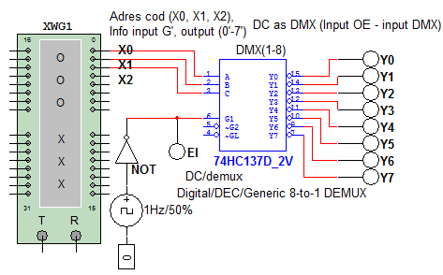
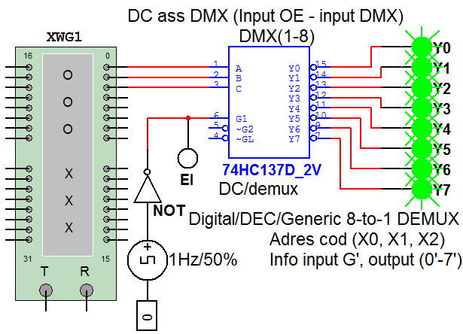

Рис. 3 Демультиплексор на дешифраторе DC(3-8)

Задание 2

Изучить работу дешифратора - демультиплексора DC(3-8), рисунки 2, 3.

2 Дешифраторы с несколькими служебными входами EI

Дешифратор DC(3-8) на микросхеме серии 74138 представлен на рис. 4. Вывод микросхемы GND подключен к нулю источника питания. Вывод «16» соединен с источником питания.

Двоичный код на входах X₀, X₁, X₂ (старший разряд X₂), формируется генератором слов, он взят из поля инструментов.

Служебные входы EI (прямые и инверсные) объединены в дешифраторе с помощью логической операции И (элемент 3И).

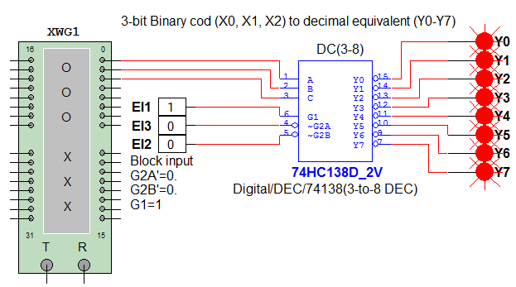

Рис. 4 Дешифратор DC(3-8)
Аналогичная схема изображена на рис. 5. Отличие от схемы рис. 4 заключается в задании входного кода с помощью выключателей A, B, C.

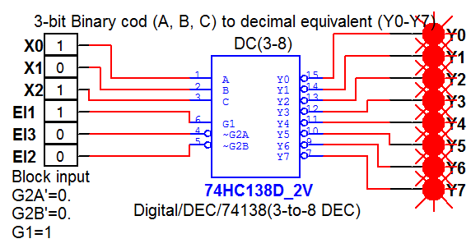

Рис. 5 Дешифратор DC(3-8)

Задание 3
Изучить работу DC(3-8) (рис. 5), и составить его таблицу истинности (табл. 2).

Таблица истинности DC(3 – 8) Таблица 2
Входы |  |  |  |  |  | Выходы
Служебные |  |  | Информационные
EI₁ | EI₂ | EI₃ | X₂ | X₁ | X₀ | Y₇ | Y₆ | Y₅ | Y₄ | Y₃ | Y₂ | Y₁ | Y₀
1 | 0 | 0 | 0 | 0 | 0
1 | 0 | 0 | 0 | 0 | 1
1 | 0 | 0 | 0 | 1 | 0
1 | 0 | 0 | 0 | 1 | 1
1 | 0 | 0 | 1 | 0 | 0
1 | 0 | 0 | 1 | 0 | 1
1 | 0 | 0 | 1 | 1 | 0
1 | 0 | 0 | 1 | 1 | 1
0 | 0 | 0 | Х | Х | Х
1 | 1 | 0 | Х | Х | Х
1 | 0 | 1 | Х | Х | Х
Знак Х означает любую величину переменной.

Временные диаграммы на выходе DC(8-3) можно получить с помощью рис. 6. Для этого необходимо раскрыть логический анализатор, дважды щелкнув по его изображению левой клавишей мышки.

Вывод: дешифраторы являются преобразователями кодов, причем исходный код более компактен, чем результирующий.
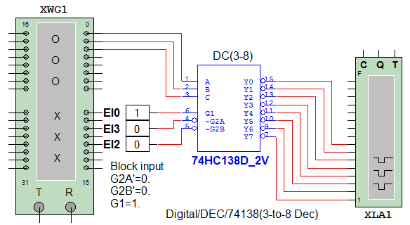

Рис. 6 Дешифратор DC(3-8)

3 Неполные дешифраторы

Неполные дешифраторы используются для преобразования двоично-десятичного кода в соответствующее ему десятичное число. Двоично-десятичный код это двоичный код, разбитый на группы по четыре разряда (тетрады). Тетрада представляет один разряд десятичного числа от 0 до 9. Двоичный код в тетраде изменяется от 0000₂ = 0₁₀ до 1001₂ = 9₁₀.
На рис. 7 представлен DC(4-10), преобразующий одну тетраду в десятичный код. Номер активного выхода, на котором присутствует сигнал логического нуля, соответствует двоично-десятичному коду на входе дешифратора (выходы инверсные).
На этом же рисунке размещена таблица истинности устройства.

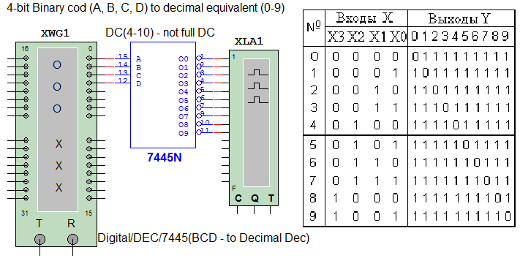

Рис. 7 Неполный дешифратор DC(4-10)

Задание 4

Изучить работу неполного дешифратора DC(4-10), (рис. 7).

4 Увеличение разрядности дешифраторов

Для увеличения разрядности используют два дешифратора (рис. 8). Первая половина наборов входных двоичных кодов, когда их старший разряд равен нулю, преобразуется с помощью DC 1. Вторая половина наборов – дешифратором DC 2, когда старший разряд входного двоичного кода X₄ равен единице. Переключение дешифраторов осуществляется с помощью служебных входов EI: инверсного входа CD 1 и прямого входа CD 2.

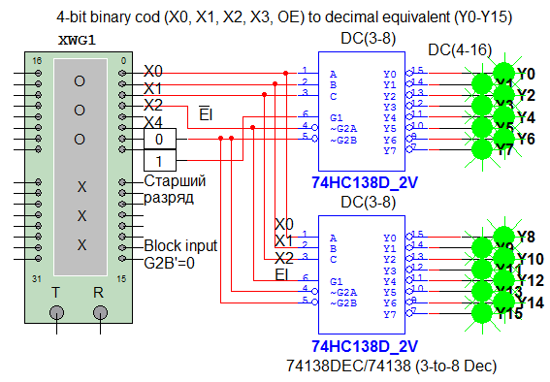

Рис. 8 Дешифратор DC(4-16) на двух DC(3-8)

Задание 5
Задавая комбинации входных сигналов изучить работу дешифратора DC(4-16).

Задание 6
Удалить из табл. 3 уравнения, не использующиеся для увеличения разрядности дешифратора (рис. 8), где F ¹₍₃ ₋ ₈₎ – DC1, F ²₍₃ ₋ ₈₎ – DC2, F₍₄ ₋ ₁₆₎ – DC(4-16).

Таблица вариантов ответов к заданию 4 Таблица 3
№ | Уравнение | № | Уравнение
1 | $F_{(4−\text{16})}=\overline{\text{EI}}⋅F_{(3−8)}^{1}+\overline{X_{1}}⋅F_{(3−8)}^{2}$ | 3 | $F_{(4−\text{16})}=\text{EI}⋅F_{(3−8)}^{1}+\overline{\text{EI}}⋅F_{(3−8)}^{2}$
2 | $F_{(4−\text{16})}=X_{4}⋅F_{(3−8)}^{1}+\overline{X_{1}}⋅F_{(3−8)}^{2}$ | 4 | $F_{(4−\text{16})}=\overline{\text{EI}}⋅F_{(3−8)}^{1}+\text{EI}⋅F_{(3−8)}^{2}$

5 Преобразователи кодов для индикаторов

Отображение десятичных и шестнадцатеричных цифр осуществляется с помощью семи сегментного индикатора: модели папки Lab_2_3\Модели_2.

На рис. 9 представлен индикатор, внутри которого содержится преобразователь кодов X-Y(4-7). Входной сигнал – двоичный код X (четыре входа), поступающий из генератора слов, преобразуется в семи сегментный код Y (семь выходов) для управления отдельными сегментами a, b, c, d, e, f, g.

На рис. 10 изображен индикатор без встроенного преобразователя, управляемый с помощью подачи логических сигналов непосредственно на сегменты. Для отображения на индикаторе цифры 1 надо зажечь сегменты b и c. Аналогично получаются остальные десятичные или шестнадцатеричные цифры. Комбинации таких изображений получили название семи сегментного кода.

Для управления индикаторами используются дешифраторы, преобразующие двоичный код в семи сегментный (микросхема 4511 на рис. 11).

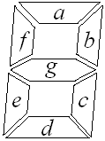
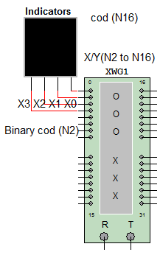

Рис. 9 Преобразователь двоичного кода в шестнадцатеричный семи сегментный код

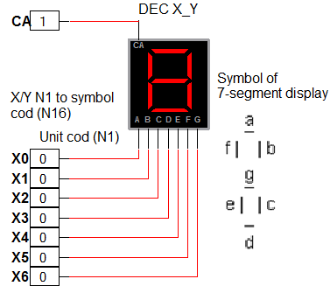

Рис. 10 Семи сегментный индикатор
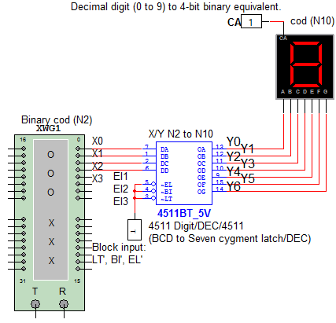

Рис. 11 Преобразователь двоичного кода в десятичный семи сегментный код

На рисунке 12 показана схема управления семи сегментным индикатором с помощью ключей, подающих на него уровни логических единиц и нулей в двоичном коде. Ключи используются для моделирования работы дешифратора.

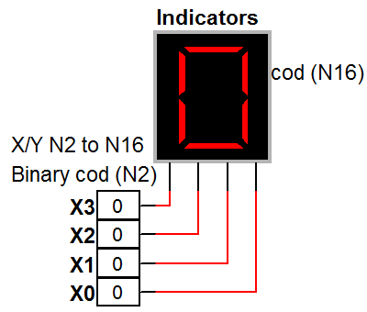

Рис. 12 Преобразователь двоичного кода в семи сегментный код

Задание 7
Задавая комбинации входных сигналов с помощью выключателей, изучить работу преобразователя кодов (рис. 12). Составить его таблицу истинности (табл. 4). Если сегмент на индикаторе зажигается, то в таблице необходимо указать единицу, иначе – ноль. Выключатели X₀ …X₃ соответствуют входному двоичному входу.
Таблица истинности семи сегментного дешифратора Таблица 4
Входы |  |  |  | Выходы
X₃ | X₂ | X₁ | X₀ | a | b | c | d | e | f | g
0 | 0 | 0 | 0
0 | 0 | 0 | 1
0 | 0 | 1 | 0
0 | 0 | 1 | 1
0 | 1 | 0 | 0
0 | 1 | 0 | 1
0 | 1 | 1 | 0
0 | 1 | 1 | 1
1 | 0 | 0 | 0
1 | 0 | 0 | 1

Задание 8. Перечислить, где и для каких целей применяются дешифраторы.
Лабораторная работа 5

Демультиплексоры

Основные теоретические положения

Демультиплексором называется комбинационное логическое устройство, предназначенное для управляемой передачи данных от одного источника X информации в несколько выходных каналов выходов Y согласно коду адреса A. Демультиплексор имеет один информационный вход, n адресных шин и m = 2^{n} – выходов. Обозначение CD(1- m).
$Y_{0}=\overline{A_{0}}⋅X;\overset{}{}Y_{1}=A_{0}⋅X\text{.}$

Для схемы DMX(1-2), рис. 1:

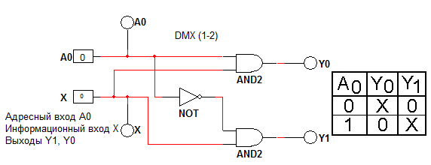

Рис. 1 Демультиплексор DMX(1-2).
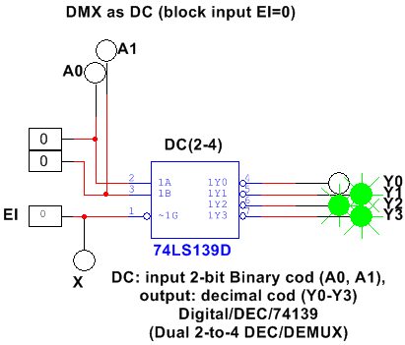

Рис. 2 Дешифратор – демультиплексор (2-4).
Дешифратор – демультиплексор (рис. 2) в случае, если выключатель Х постоянно подключен к логическому нулю, работает как дешифратор. Когда с помощью данного выключателя подается двоичный код на информационный вход X, устройство работает как демультиплексор. В качестве входа X используется служебный вход EI.

Применение демультиплексора как дешифратора представлено на рис. 3.

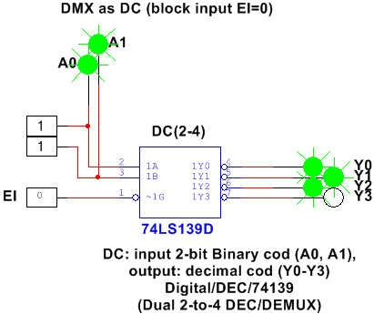

Рис. 3 Демультиплексор DMX(1-4) в качестве дешифратора DC(2-4).

Увеличение разрядности демультиплексоров осуществляется аналогично дешифраторам за счет переключения двух DMX старшим разрядом входного адресного двоичного кода (рис. 4). В данной схеме DMX(1-8) используется два DMX(1-4) одной микросхемы. В качестве информационного входа использованы служебные входы EI. Адресные входы: A₂, A₁, A₀, выходы: Y₀, Y₁…Y₇. Демультиплексор может использоваться как дешифратор DC(3-8), если вход EI постоянно подключен к нулю.

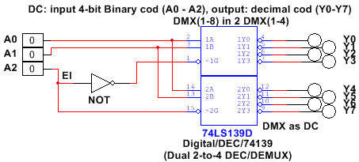

Рис. 4 Демультиплексор DMX(1-8) на двух DMX(1-4).

Аналогичное техническое решение использовано для создания DMX(1-16) на двух DMX(1-8), рис. 5.

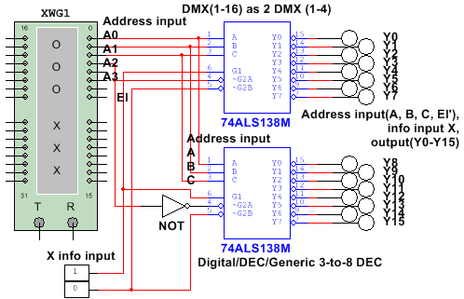

Рис. 5 Демультиплексор DMX(1-16) на двух DMX(1-8).

Для передачи данных по одному общему каналу с разделением во времени используются демультиплексоры и мультиплексоры (рис.6). Эти устройства выполняют по отношению друг к другу обратную функцию.

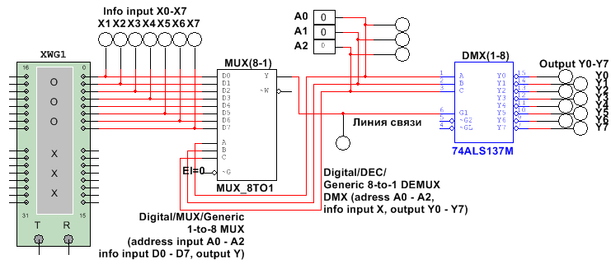
Рис. 6 Связь с временным разделением восьми каналов в последовательном коде

на DMX(1-8) и мультиплексоре MUX(1-8)

Система (рис. 6) содержит: набор источников информации в двоичном параллельном коде (input), передатчик, преобразующий параллельный код в последовательный – мультиплексор MUX(8-1), на приемной части линии связи демультиплексор DMX(1-8) той же разрядности, преобразующий последовательный код в параллельный. Адресные коды устройств согласованы (A₀…A₂) и, соответственно, приемники (Y₀…Y₇) с передатчиками (X₀…X₇) информации. Пример использования: Интернет, сотовая связь и т.д.

Задание 1

Задавая комбинации входных сигналов, изучить работу демультиплексоров (рис. 1…6).

Задание 2

Для дешифратора – демультиплексора (2-4), рис. 2, составить таблицу истинности (табл. 1) его работы как демультиплексора, а также в качестве дешифратора, задав соответствующее значение переменной X (табл. 2).

Таблица истинности DMX Таблица 1
Входы |  | Выходы
A₁ | A₀ | Y₃ | Y₂ | Y₁ | Y₀
0 | 0
0 | 1
1 | 0
1 | 1

Таблица истинности DС Таблица 2
Входы |  |  | Выходы
X | A₁ | A₀ | Y₃ | Y₂ | Y₁ | Y₀
 | 0 | 0
 | 0 | 1
 | 1 | 0
 | 1 | 1
 | Х | Х

Символ «Х» обозначает любое значение переменной, которое не оказывает влияния на результат.

Задание 3

Для модели системы связи (рис. 6), заполнить табл. 3. Требуется записать номера соединяемых линий X0...X7 (параллельный код) с линиями Y0...Y7 в соответствии с указанным адресным кодом A (одна линия X c одной линией Y).

Таблица истинности системы связи Таблица 3
№ | A₂ | A₁ | A₀ | Номер X | Номер Y
1 | 0 | 0 | 0
2 | 0 | 0 | 1
3 | 0 | 1 | 0
4 | 0 | 1 | 1
5 | 1 | 0 | 0
6 | 1 | 0 | 1
7 | 1 | 1 | 0
8 | 1 | 1 | 1

Задание 4
В таблице 4 приведены уравнения, которые используются для увеличения разрядности демультиплексоров. Удалить уравнение, которое не соответствует схеме демультиплексора(рис. 4).

Таблица уравнений для увеличения разрядности Таблица 4
№ | Уравнения
1 | $\begin{aligned}F_{\text{DMX}(1−8)}=\overline{A_{0}}F_{\text{DMX}\text{91}−4)}^{1}+A_{0}F_{\text{DMX}(1−4)}^{2}= \\ \overline{A_{0}}\left(F_{0}\overline{A_{1}}⋅\overline{A_{2}}+F_{2}A_{1}\overline{A_{2}}+F_{4}\overline{A_{1}}A_{2}+F_{6}A_{1}A_{2}\right)+ \\ A_{0}\left(F_{1}\overline{A_{1}}⋅\overline{A_{2}}+F_{3}A_{1}\overline{A_{2}}+X_{5}\overline{A_{1}}A_{2}+F_{7}A_{1}A_{2}\right)\text{.}\end{aligned}$
2 | $\begin{aligned}F_{\text{DMX}(1−8)}=\overline{A_{2}}F_{\text{DMX}(1−4)}^{1}+A_{2}F_{\text{DMX}(1−4)}^{2}= \\ \overline{A_{2}}\left(F_{0}\overline{A_{0}}⋅\overline{A_{1}}+F_{1}A_{0}\overline{A_{1}}+F_{2}\overline{A_{0}}A_{1}+F_{3}A_{0}A_{1}\right)+ \\ A_{2}\left(F_{4}\overline{A_{0}}⋅\overline{A_{1}}+F_{5}A_{0}\overline{A_{1}}+X_{6}\overline{A_{0}}A_{1}+F_{7}A_{0}A_{1}\right)\text{.}\end{aligned}$

Выводы.
Демультиплексор:
- может работать в качестве дешифратора;

- является основным элементом систем связи с временным разделением;

- используется для согласования работы устройств компьютера (микропроцессор, память и т.д.), т.к. они содержат мультиплексоры для снижения числа выводов микросхем и обмениваются информацией аналогично системам связи с временным разделением.
Лабораторная работа 6

Мультиплексоры

Основные теоретические положения

Мультиплексор – комбинационное цифровое устройство для управляемой передачи данных от нескольких источников информации X в один выход F согласно коду адреса A.
Мультиплексор имеет n адресных шин, m = 2^{n} – входов и один информационный выход F. Обозначение MUX(m-1).
Например, MUX(4-1): в зависимости от кода, подаваемого в адресные шины A₀, A₁ один из информационных входов X₀…X₃ подключается к выходному каналу F (рис.1).

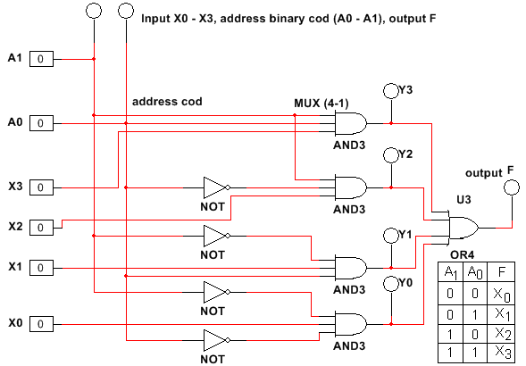

Рис. 1 Мультиплексор MUX(4-1).

На рис. 2 представлен MUX(8-1), входы X₀, X₁…X₇, адреса A₀, A₁, A₂, выход F.

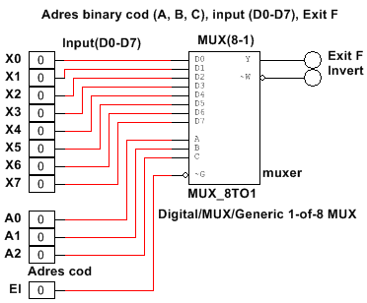

Рис. 2 Мультиплексор MUX(8-1).
Функция алгебры логики, описывающая работу мультиплексора (рис. 1), имеет вид:
$F=\overline{A_{1}}⋅\overline{A_{0}}⋅X_{0}+\overline{A_{1}}A_{0}X_{1}+A_{1}\overline{A_{0}}X_{2}+A_{1}A_{0}X_{3}\text{.}$

Мультиплексоры имеют разрешающий вход EI, если на него подается логическая единица, то происходит передача информации. На рисунке 2 этот вход инверсный.
На мультиплексорах можно реализовать любую логическую функцию. Например, необходимо получить логический элемент 3И (рис. 3). Для этого составляется таблица истинности (табл. 1).

Таблица истинности элемента «И» Таблица 1
№ входа X | A₂ | A₁ | A₀ | F
X₀ | 0 | 0 | 0 | 0
X₁ | 0 | 0 | 1 | 0
X₂ | 0 | 1 | 0 | 0
X₃ | 0 | 1 | 1 | 0
X₄ | 1 | 0 | 0 | 0
X₅ | 1 | 0 | 1 | 0
X₆ | 1 | 1 | 0 | 0
X₇ | 1 | 1 | 1 | 1
В соответствии с адресом, выход F подключается к соответствующему входу X. Если на эти входы подать логические сигналы согласно столбцу F, то получится требуемый элемент (рис. 3).
Используя табл. 1, согласно стандартным процедурам, можно записать аналитическое выражение работы мультиплексора:
$\begin{aligned}F=\overline{A_{2}}⋅\overline{A_{1}}⋅\overline{A_{0}}⋅X_{0}+\overline{A_{2}}⋅\overline{A_{1}}A_{0}X_{1}+\overline{A_{2}}A_{1}\overline{A_{0}}X_{2}+\overline{A_{2}}A_{1}A_{0}X_{3}+ \\ A_{2}\overline{A_{1}}⋅\overline{A_{0}}X_{4}+A_{2}\overline{A_{1}}A_{0}X_{5}+A_{2}A_{1}\overline{A_{0}}X_{6}+A_{2}A_{1}A_{0}X_{7}\text{.}\end{aligned}$

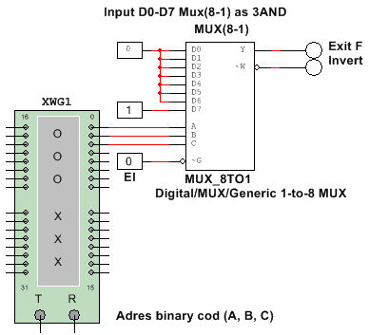

Рис. 3 Логический элемент 3И на мультиплексоре MUX(8-1).

Пример. Реализовать функцию F на MUX(4-1):
$F=D_{0}D_{1}D_{2}+D_{0}\overline{D_{1}}⋅\overline{D_{2}}+\overline{D_{0}}D_{1}\overline{D_{2}}+\overline{D_{0}}⋅\overline{D_{1}}⋅\overline{D_{2}}$

Последовательность операций:
Адресных входов меньше, чем переменных X. Поскольку D₀ и D₁ входят во все слагаемые группы сомножителей в прямом и инверсном виде, примем: D₀ = A₀; D₁ = A₁.

Составим карту Карно (табл. 2), используя аналитическое выражение для определения значений функции F в клетках данной таблицы. Наборам адресов A₀; A₁ соответствуют входы мультиплексора X, которые подключаются к выходу F (таблицы 2, 3).

Из таблицы 2 следует, что на первых трех наборах адресов, функция F равна инверсному значению D₂. Для четвертого набора F = D₂. Схема устройства представлена на рис. 4. Выход микросхемы 74352 инверсный, поэтому к нему подключен инвертор.

Карта Карно Таблица 2 Таблица истинности Таблица 3
D₂D₀  D₁ | 00 | 01 | 11 | 10 |  | № | D | A₁ | A₀ | F
0 | 1 | 1 | 0 | 1 |  | 1 | D₂' | 0 | 0 | D₀
1 | 0 | 0 | 1 | 0 |  | 2 | D₂' | 0 | 1 | D₁
Информационные Входы | X₀ | X₁ | X₃ | X₂ |  | 3 | D₂' | 1 | 0 | D₂
 |  |  |  |  |  | 4 | D₂ | 1 | 1 | D₃
X₂' – инверсное значение X₂

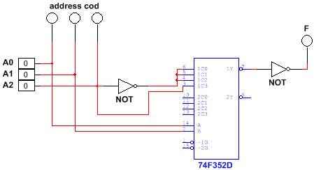

Рис. 4 Реализация логической функции на мультиплексоре MUX(4-1).

Для увеличения разрядности мультиплексора используются разрешающие входы EI.
На рис. 5 представлен MUX(8-1)на двух MUX(4-1) и одном MUX(2-1).

Мультиплексоры расположены в модулях 1, 2, 3, которые раскрываются двойным щелчком мыши.
Переключение между мультиплексорами (4-1) осуществляется с помощью старшего адресного разряда A₂, который управляет работой MUX(2-1): первые четыре набора для X₀…X₃ считываются с MUX1, когда A₂=0, наборы X₄…X₇ с MUX2, при A₂=1.

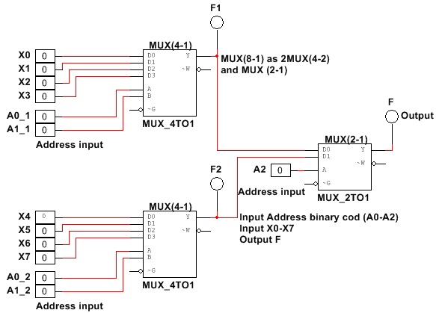

Рис. 5 Мультиплексор MUX(8-1) на двух MUX(4-1) и одном MUX(2-1)

Задание 1. Задавая комбинации входных сигналов, изучить работу мультиплексоров (рис. 1…5).

Задание 2.Составить таблицу истинности (табл. 4) MUX(8-1), рис. 2, где A₀ управляется кнопкой А, A₁ – кнопкой В, A₂ – кнопкой С.
Таблица истинности MUX(8-1) Таблица 4
EI | A₂ | A₁ | A₀ | Номера входов X на выходе F
 | 0 | 0 | 0
 | 0 | 0 | 1
 | 0 | 1 | 0
 | 0 | 1 | 1
 | 1 | 0 | 0
 | 1 | 0 | 1
 | 1 | 1 | 0
 | 1 | 1 | 1
 | 1 | 1 | 1

Задание 3. Минимизировать и реализовать функцию F на MUX(4-1), заполнить таблицы 5, 6, 7, дорисовать схему (рис. 6), указать значения входных сигналов (D, константы), подаваемых на все входы (A, X):
$F=D_{0}D_{1}D_{2}+D_{0}\overline{D_{1}}⋅\overline{D_{2}}+\overline{D_{0}}D_{1}\overline{D_{2}}+\overline{D_{0}}⋅\overline{D_{1}}⋅\overline{D_{2}}=$

Таблица истинности Таблица 5
Карта Карно Таблица 3 Таблица истинности Таблица 4
Принять, например,: D₀ = A₀, D₂ = A₁.  Заполнить: карту Карно (табл. 3);  таблицу истинности (табл. 4). | № | D₂ | D₁ | D₀ | F
 | 0 | 0 | 0 | 0
 | 1 | 0 | 0 | 1
 | 2 | 0 | 1 | 0
 | 3 | 0 | 1 | 1
 | 4 | 1 | 0 | 0
 | 5 | 1 | 0 | 1
 | 6 | 1 | 1 | 0
 | 7 | 1 | 1 | 1
D₂D₀  D₁ | 00 | 01 | 11 | 10 |  | № | D | A₁ | A₀ | F
0 |  |  |  |  |  | 1 |  | 0 | 0 | X₀
1 |  |  |  |  |  | 2 |  | 0 | 1 | X₁
Информационные Входы | X₀ | X₁ | X₃ | X₂ |  | 3 |  | 1 | 0 | X₂
 |  |  |  |  |  | 4 |  | 1 | 1 | X₃

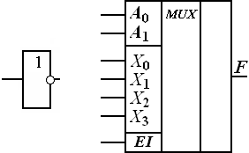
Выводы:
С помощью мультиплексора можно реализовать любую логическую функцию, предварительно преобразовав ее в совершенную дизъюнктивную нормальную форму (соответствует таблице 2).
Количество адресных входов (A) может быть меньше числа переменных (D), если использовать рассмотренные преобразования (задание 3).
Рис. 6 Реализация логической функции На рис. 1 представлена реализация БФ трех
переменных с помощью MUX(4 – 1) согласно таблице 4. Если бы не преобразования, то потребовался бы MUX(8 – 1).

Задание 4. Перечислить, где и для каких целей применяются мультиплексоры.
Лабораторная работа 7
R – S триггер

Цель работы
Изучение различных схем RS-триггеров и их функционирования, приобретение навыков в определении характеристик триггеров.

Основные теоретические положения

Триггер (защелка) представляет собой устройство с двумя устойчивыми состояниями. Таблицы истинности RS-триггера и его разновидностей представлены в табл. 1.

Таблица истинности RS-триггеров Таблица 1
RS -триггер |  |  |  | R -триггер |  |  |  | S -триггер |  |  |  | E -триггер
R | S | Q_{n+1} |  | R | S | Q_{n+1} |  | R | S | Q_{n+1} |  | R | S | Q_{n+1}
0 | 0 | Q _{n} |  | 0 | 0 | Q _{n} |  | 0 | 0 | Q _{n} |  | 0 | 0 | Q _{n}
0 | 1 | 1 |  | 0 | 1 | 1 |  | 0 | 1 | 1 |  | 0 | 1 | 1
1 | 0 | 0 |  | 1 | 0 | 0 |  | 1 | 0 | 0 |  | 1 | 0 | 0
1 | 1 | – |  | 1 | 1 | 0 |  | 1 | 1 | 1 |  | 1 | 1 | Q _{n}

По способу записи информации различают триггеры: асинхронные; синхронные.
У асинхронных триггеров запись информации осуществляется с поступлением информационного сигнала на его вход.
Асинхронный RS-триггер имеет два выхода: прямой Q и инверсный Q’ и два входа S(et) установка (Q =1) и R(eset) сброс (Q =0).

Выход триггера переходит в состояние Q n+1 =0, если S =0, R =1. При S =1, R =0 на выходе Q n+1 =1. Когда S =0, R =0 триггер сохраняет прежнее значение Q n. Комбинация сигналов S =1, R =1 запрещена, т.к. на прямом Q и инверсном Q’ выходе устанавливаются одинаковые значения, которые при переходе в режим хранения не сохраняются.
На рисунках 1, 2 изображены асинхронные RS-триггеры и их таблицы истинности.

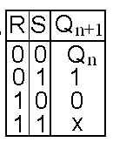
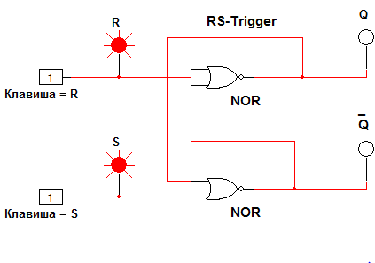
Рис. 1 Схема RS-триггера на элементах 2ИЛИ-НЕ

В синхронных триггерах, имеющих информационные и тактовые входы, запись осуществляется только при подаче разрешающего тактового импульса.
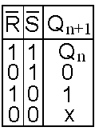
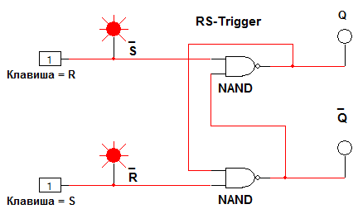

Рис. 2 Схема RS-триггера на элементах 2И-НЕ

Триггеры в виде логических компонентов расположены в поле элементов Digital (рис. 3).
Использование генератора слов позволяет проанализировать работу RS-триггера на всех наборах переменных.
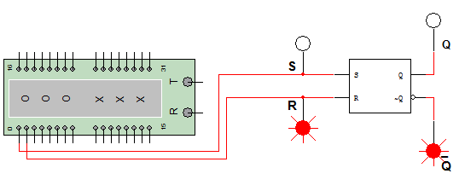

Рис. 3 RS-триггер из поля элементов Digital

На рис. 4 изображен RS-триггер на реле, как вариант его реализации.

1 Приоритетные триггеры

Триггеры, у которых одни входы имеют преимущество над другими в установлении сигналов на выходе, называются приоритетными.

Такими устройствами, согласно таблице 1, являются R, S, E-триггеры. Последняя строка таблицы 1 определяет приоритет соответствующего входа.
Приоритетным триггером является схема, представленная на рисунке 5.

Схема E триггера (рис. 5) устанавливает преимущество входного сигнала R или S, который появился на входе первым с помощью логической операции Импликация. Пришедший первым сигнал (логическая единица) инвертируется и устанавливает запрет на поступление сигнала на второй вход с помощью логической операции умножения.
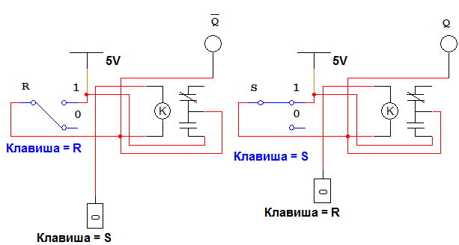
Рис. 4 Схема RS-триггера на реле
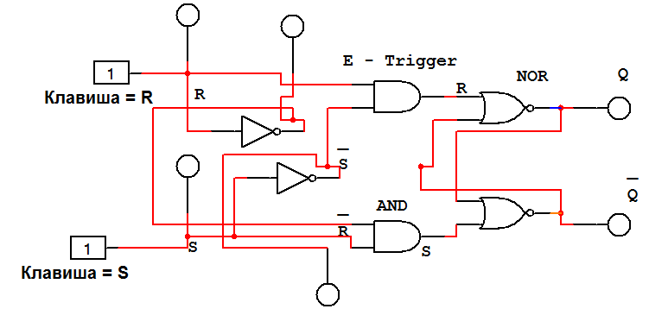

Рис. 5 Схема Е- триггера

2 Синхронные триггеры

Запись информации в триггер (рис. 6) происходит при наличии на входе C=1.

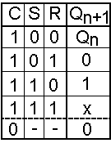
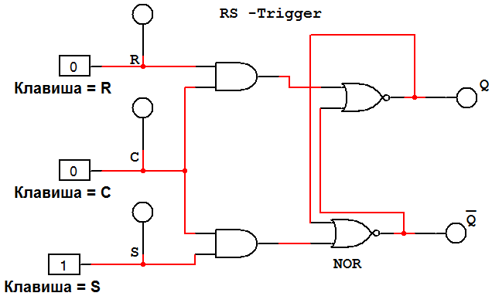

Рис. 6 Синхронный RS-триггер

Триггер имеет потенциальный вход C. Запись информации происходит при наличии на входе C уровня логической единицы. При этом изменение состояния триггера связано с поступлением сигналов на входы R, S.

Задание 1
Подавая логические сигналы на входы триггеров (рис. 1…6) определить соответствующие логические сигналы на их прямом и инверсном выходе.

Задание 2
Определить наименование триггера (рис. 4). В таблице 2 оставить его правильное обозначение, остальные удалить.

Таблица задания 2 Таблица 2
Наименование триггера
RS | R | S | E
Задание 3
Определить, какие триггеры, собранные на основе RS-триггера, представлены на рис. 7. Оставить в таблице 3 правильные наименования триггеров, остальные удалить.

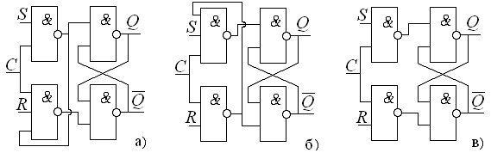
Рис. 7 Схемы триггеров

Таблица задания 3 Таблица 3
Триггер (рис. 7, а) | Триггер (рис. 7, б) | Триггер (рис. 7, в)
Синхронный D | Синхронный D | Синхронный D
Синхронный T | Синхронный T | Синхронный T
Синхронный RS | Синхронный RS | Синхронный RS
Асинхронный R | Асинхронный R | Асинхронный R
Синхронный R | Синхронный R | Синхронный R
Синхронный S | Синхронный S | Синхронный S
Синхронный E | Синхронный E | Синхронный E

Выводы

Триггеры являются ячейками памяти, куда заносится информация в двоичном коде, при необходимости информация считывается.

Простейшим является асинхронный RS триггер. На его основе создаются все более сложные триггеры.

Приоритетные триггеры позволяют исключить сбои и ошибки в работе различных устройств. Например, E-триггер исключает зажигание сигналов светофора одинакового цвета для различных направлений движения транспорта и т.д.

Простейшим примером триггера является выключатель освещения.

Лабораторная работа 8
JK-триггеры

Цель работы
Изучение различных схем JK-триггеров и их функционирования, приобретение навыков в определении характеристик триггеров.

Основные теоретические положения

Схема JK-триггера и таблица истинности представлены на рис. 1.

JK-триггер имеет два информационных входа J и K, тактовый динамический вход C, и два приоритетных асинхронных входа установки S и сброса R.
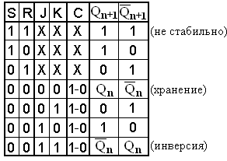
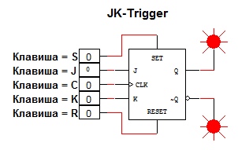

Рис. 1 JK-триггер из поля элементов Digital

Значком «Х» обозначаются произвольные значения переменных J, K и C, которые не оказывают влияния на результат вследствие приоритета входов R, S. Этим же определяется нестабильность при R=S=1, т.к. схема работает как асинхронный RS-триггер.
триггер имеет вход установки “0” (R - вход) и вход установки “1” (S - вход).

В случае если R=S=0, асинхронный триггер переходит в режим хранения и разрешается работа синхронного динамического JK-триггера. Запись информации происходит при переходе из состояния 1 в состояние 0 сигнала на входе C.

Когда на входах J=K=1, происходит инверсия предыдущего значения на выходах триггера.

1 MS-триггеры

Двухступенчатые триггеры состоят из двух ячеек памяти – последовательно включенных триггеров (рис. 2). Триггер T1 имеет тактовый вход, который реагирует на передний фронт импульса сигнала синхронизации C. Управляемый схемой запрета (элементы «И», «НЕ»), вход триггера T2 реагирует на задний фронт импульса сигнала синхронизации.
Следовательно, двухступенчатый триггер управляется по обоим фронтам, и реализуются по схеме «ведущий-ведомый».

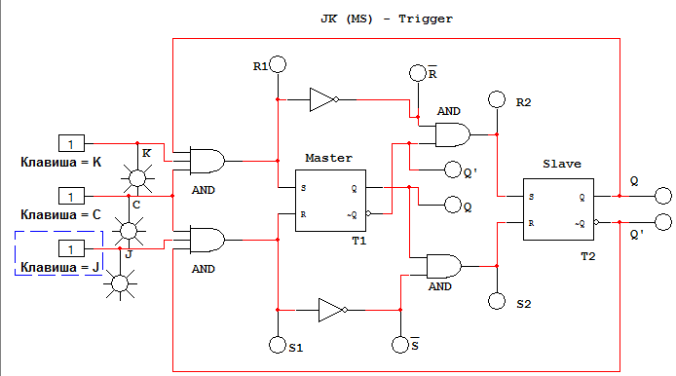

Рис. 2 MS-триггер

Обозначение Триггера с переключением по заднему фронту C – значок инверсии и треугольник, направленный острым углом внутрь микросхемы.

На рисунке 3 представлена схема двухступенчатой схемы JK-триггера с инверсными входами R и S.

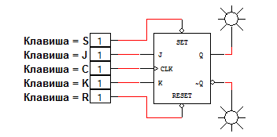
Рис. 3 JK-триггер из поля элементов Digital

Двухступенчатые триггеры могут состоять из собственно триггера и динамической промежуточной ячейки памяти. Они управляются только одним фронтом тактового импульса – передним фронтом из 0 в 1.

На рисунке 4 изображен такой триггер, обозначение его динамического входа C – треугольник, направленный острым углом внутрь микросхемы.

Питание микросхемы 7473 обеспечивается источником +5В, включенным относительно нулевого вывода GND (земля). У триггера имеется один установочный вход R (инверсный), для приоритетной установки выхода Q =0.

Микросхема содержит два JK-триггера, для анализа работы используется только один.
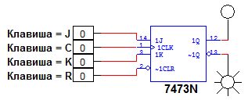
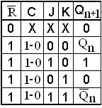

Рис. 4 JK-триггер из поля элементов Digital

Динамический триггер на микросхеме 4027 с двумя установочными входами и его таблица истинности представлены на рис. 5.
Микросхема также содержит два JK-триггера, для анализа работы используется только один.

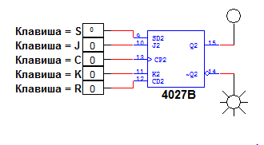
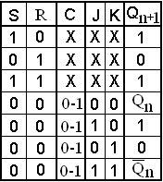

Рис. 5 JK-триггер из поля элементов Digital

Задание 1.
Определить логические сигналы на прямом и инверсном выходе триггера.

Задание 2.
Заполнить таблицы истинности (табл. 1, 2) MS – триггера (показывает принцип работы JK-триггера) и JK-триггера соответственно.

Таблица задания 2 Таблица 1 Таблица 2
№ | J | K | C | T1 | T2 Qn+1 |  | S’ | R’ | J | K | C | Qn+1
1 | 1 | 0 | 0-1 |  |  |  | 0 | 0 | Х | Х | Х
2 | 1 | 0 | 1-0 |  |  |  | 0 | 1 | Х | Х | Х
3 | 0 | 1 | 0-1 |  |  |  | 1 | 0 | Х | Х | Х
4 | 0 | 1 | 1-0 |  |  |  | 1 | 1 | 0 | 0 | 0-1 или 1-0
5 | 0 | 0 | 0-1 |  |  |  | 1 | 1 | 1 | 0
6 | 0 | 0 | 1-0 |  |  |  | 1 | 1 | 0 | 1
7 | 1 | 1 | 0-1 |  |  |  | 1 | 1 | 1 | 1
8 | 1 | 1 | 1-0
В таблице использовать: T1 – выход Q ведущего триггера (на выход MS – триггера не поступает). T2 – выход Q ведомого триггера (поступает на выход MS – триггера). S’, R’, Q n’ – инверсные значения S, R, Q n. В столбце Qn+1 использовать символы: 0, 1, Q n, Q n’. Переключение по переднему фронту обозначать 0 – 1, по заднему: 1 – 0, что соответствует изменению сигнала от низкого значения до высокого значения и наоборот соответственно. Запрещенное состояние – запрет.
Внимание. Исследование моделей начинать при T1 = T2 =0 и последовательно с 1 по 8 строку таблицы. С подачи R, S, затем J, K сигналов, а уже потом сигнала С, исключив излишние переключения во избежание путаницы в ответах.

Задание 3.
Заполнить таблицу истинности (табл. 3, 4) триггеров, микросхемы 7473 и 4027 в своем составе имеют два JK триггера.

Таблица задания 3 Таблица 3 Таблица 4
R’ | J | K | C | Qn+1 |  | S | R | J | K | C | Qn+1
 | Х | Х | Х |  |  | 1 | 1 | Х | Х | Х
 |  |  |  | Q n |  | 0 | 1 | Х | Х | Х
 |  |  |  | 0 |  | 1 | 0 | Х | Х | Х
 |  |  |  | 1 |  |  |  |  |  |  | Q n
 |  |  |  | Q n’ |  |  |  |  |  |  | 0
 |  |  |  |  |  |  |  |  |  |  | 1
 |  |  |  |  |  |  |  |  |  |  | Q n’

Задание 4.
Письменно ответить на следующие вопросы (на обратной стороне листа):
– в чем главное отличие работы триггеров Задания 2, табл. 2 и Задания 3, табл. 4?
– какой из них можно применять в регистрах с последовательной записью (используется последовательный код) и почему?

Выводы. Совмещая в себе функциональные возможности нескольких более простых видов триггеров, JK-триггер является универсальным.
Динамическая работа триггеров позволяет снизить вероятность влияния помех при считывании информации из-за сокращения временного интервала записи. Также это свойство используется в более сложных устройствах, куда входят JK-триггеры.Данные триггеры обычно являются MS – триггерами, что важно, например, при создании на их основе устройства задержки передачи сигнала на фиксированное время.Область применения, например, в регистрах с последовательной записью и (или) считыванием (последовательный код).
Лабораторная работа 9
D-триггер

Цель работы
Изучение различных схем D-триггера и их функционирования, приобретение навыков в определении характеристик триггеров.

Основные теоретические положения

Схема статического D-триггера представлена на рис. 1

Схема D-триггера имеет один информационный вход D и тактовый вход C. На рис. 2 изображен D-триггер из поля элементов Digital и его таблица истинности .

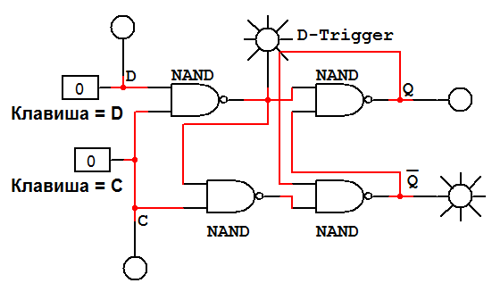

Рис. 1 D-триггер на логических элементах 2И-НЕ
Триггер является простейшей ячейкой памяти и применяется только как синхронный элемент.
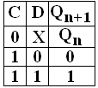
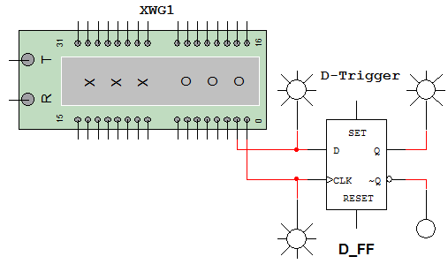

Рис. 2 D-триггер из поля элементов Digital
Значок «Х» в таблице обозначает любую величину переменной, которая не оказывает влияния на результат.
Триггер (рис. 3), имеет два приоритетных асинхронных входа установки S и сброса R (входы инверсные). Значком «Х» в таблице истинности обозначаются произвольные значения переменных D и C, которые не оказывают влияния на результат вследствие приоритета входов R, S. Комбинация R=S=0 запрещена, т.к. схема работает как асинхронный RS-триггер.

В случае если R=S=1, асинхронный триггер переходит в режим хранения и разрешается работа синхронного динамического D-триггера. Запись информации происходит при переходе из состояния 0 в состояние 1 сигнала на входе C.
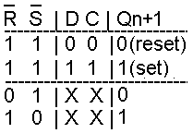
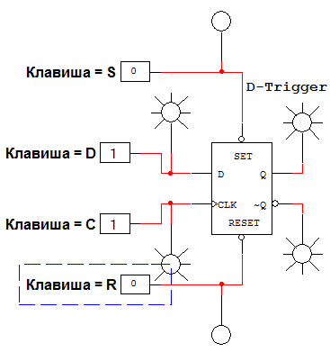
Рис. 3 D-триггер из поля элементов Digital

На основе D-триггера можно получить другие триггеры, например, T-триггер (рис. 4). Данный элемент является делителем частоты входного сигнала и используется в счетчиках. Сигнал на его вход подается с источника напряжения прямоугольной формы. Имеется служебный вход EI для разрешения его работы (E I=1).

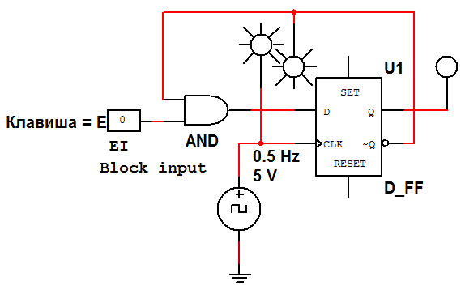

Рис. 4 T-триггер на основе D-триггера

Схема реализации D-триггера с помощью универсального JK-триггера представлена на рисунке 5.
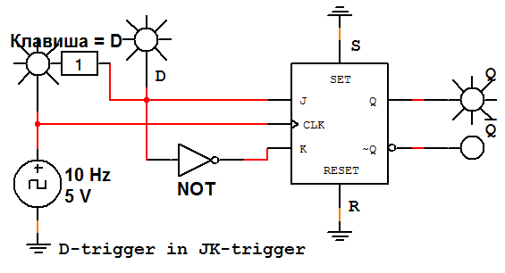
Рис. 5 D-триггер на основе JK-триггера

Триггер выпускается промышленностью в виде интегральных микросхем, например, микросхема 4013, содержащая два триггера (рис. 6). Это синхронные динамические триггеры, таблица истинности которых представлена на рис. 6, а режим работы аналогичен ранее рассмотренным устройствам.

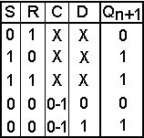
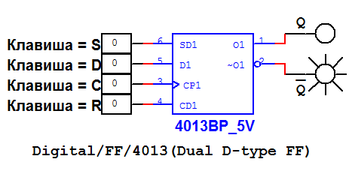
Рис. 6 D-триггер из поля элементов Digital

Задание 1.
Определить логические сигналы на прямом и инверсном выходе триггеров, файлы рис 1. – рис 6.

Задание 2.
Заполнить таблицу истинности (табл. 1) D – триггера, файл рис 3.

Таблица задания 2 Таблица 1
S’ | R’ | D | C | Qn+1
0 | 0 | Х | Х
0 | 1 | Х | Х
1 | 0 | Х | Х
1 | 1 | 0 |  | 0
1 | 1 | 1 |  | 1

В таблице использовано: S’, R’ – инверсные значения S, R. Переключение по переднему фронту обозначать 0 – 1, по заднему: 1 – 0, что соответствует изменению сигнала от низкого значения до высокого значения и наоборот соответственно. Запрещенное состояние – запрет.

Задание 3. Заполнить таблицу истинности (табл. 2) для ячейки памяти, файл рис 1. в соответствии с указанными операциями в столбце Примечание.

Таблица задания 3 Таблица 2
X | Y | R | D | Q n+1 | F | LD | Примечание
 |  |  |  |  |  |  | С ячейкой обмена информацией нет
 |  |  |  |  |  |  | С ячейкой обмена информацией нет
 |  |  |  |  |  |  | С ячейкой обмена информацией нет
 |  |  |  |  |  |  | Запись в ячейку логической единицы
 |  |  |  |  |  |  | Считывание из ячейки логической единицы
 |  |  |  |  |  |  | Запись в ячейку логического нуля
 |  |  |  |  |  |  | Считывание из ячейки логического нуля
Использовать обозначения: Q n – предыдущее значение на выходе триггера;
X – любое значение переменной, которое не оказывает влияния на результат.

Выводы
Данный триггер является простейшей ячейкой памяти, имеет простую схему, и поэтому может использоваться в составе запоминающих устройств, требующих большого количества малогабаритных ячеек памяти. Кроме того, область применения в регистрах с последовательной записью и (или) считыванием (последовательный код) и т. д.
Динамическая работа триггеров позволяет снизить вероятность влияния помех при считывании информации из-за сокращения временного интервала записи.
Лабораторная работа 10
T-триггер

Цель работы
Изучение различных схем T-триггера и их функционирования, приобретение навыков в определении характеристик триггеров.

Основные теоретические положения

Схема T-триггера статического типа представлена на рис. 1 Этот триггер промышленностью не выпускается и реализуется на основе других типов триггеров, в данном случае с помощью JK-триггера (используется набор J=K=1).

Схема T-триггера имеет один информационный вход T. На рис. 2 изображен T-триггер на основе D-триггера.
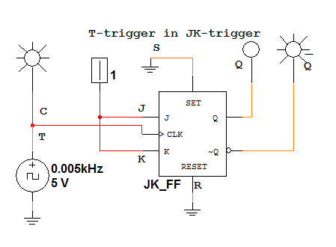
Рис. 1 T-триггер на основе JK-триггера
Данный триггер является делителем частоты входного сигнала на два, используется в счетчиках.
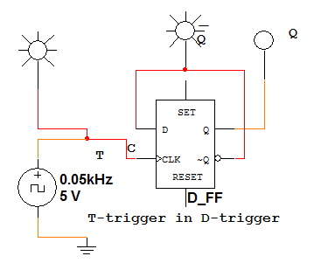
Рис. 2 T-триггер на основе D-триггера

Изменение знака двоичного числа

Одним из способов получения отрицательных двоичных чисел является поразрядная инверсия исходного кода числа.
Эта операция может проводиться с помощью T-триггеров. На рис. 3 приведена схема для иллюстрации метода получения трехразрядного отрицательного числа.

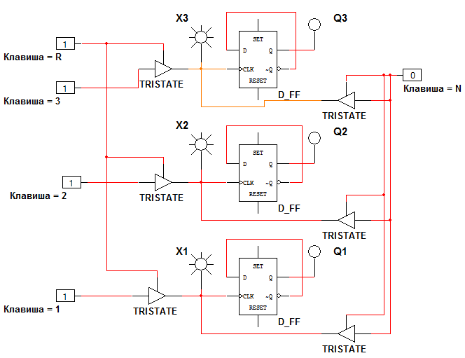
На рис. 3 Схема получения отрицательных трехразрядных двоичных чисел

Исходное состояние схемы: X₃ = X₂ = X₁ = 0, R =0, N =0.

С помощью клавиш 3, 2, 1 устанавливается входной двоичный код X₃, X₂, X₁. Затем командой считывания R =1, эта информация записывается в соответствующие T-триггеры. По команде N =1 происходит инверсия всех разрядов двоичного числа.

Если, кроме того, добавить единицу в младший разряд, то будет реализован другой метод изменения знака, что обычно осуществляется в реальных схемах.

Буферы с управляющим входом Z отключают свой выход от входа (Z=0) или повторяют входной сигнал (Z=1). Их применение позволяет подавать сигналы на триггеры одновременно по команде R, или по команде N, при выполнении условия: если R =1, то N=0 и наоборот.

Триггеры в схеме рис. 3 образуют регистр. Это удобно для сохранения значения вычитаемого перед проведением операции вычитания с помощью сумматора (комбинационное устройство без запоминания информации).

Задание 1
Изучить работу T-триггеров (рисунки 1, 2), определить логические сигналы на их прямом и инверсном выходе.

Задание 2
Заполнить таблицу истинности (табл. 1) для схемы представленной на рисунке 3.

Таблица задания 2 Таблица 1
№ | Считывание |  |  |  |  | Инверсия
№ | R | N | X₃ | X₂ | X₁ | R | N | Q₃ | Q₂ | Q₁
1 |  |  | 0 | 0 | 0
2 |  |  | 0 | 0 | 1
3 |  |  | 0 | 1 | 0
4 |  |  | 0 | 1 | 1
5 |  |  | 1 | 0 | 0
6 |  |  | 1 | 0 | 1
7 |  |  | 1 | 1 | 0
8 |  |  | 1 | 1 | 1

Лабораторная работа 11
Регистры

Цель работы
Изучение схемных разновидностей регистров и их функционирования, приобретение навыков в определении характеристик регистров.

Основные теоретические положения

Регистром называется организованная по определенному принципу совокупность триггеров, предназначенная для хранения информации в виде двоичных слов и выполнения над ними микроопераций.
Микрооперация - это элементарное машинное действие, выполняемое, например, в микропроцессоре, в результате которого изменяется значение слова или осуществляется его пересылка.
Регистр состоит из триггеров, для хранения информации и логических элементов, осуществляющих управление его работой.

Последовательный регистр

Функциональная схема последовательного (сдвигающего) регистра приведена на рис.1.
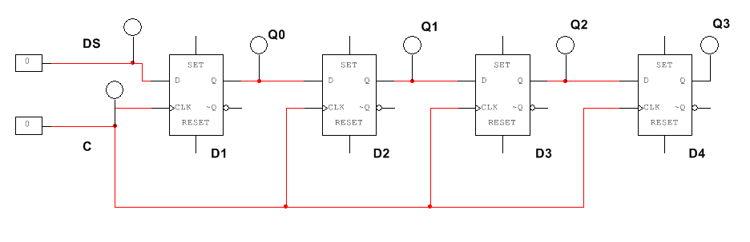
Рис. 1 Функциональная схема четырехразрядного последовательного регистра

Входная информация в виде двоичных последовательных кодов поступает на вход DS (встречается обозначение D) начиная со старшего разряда. Запись в регистр осуществляется по переднему фронту тактового сигнала C (замыкание выключателя C), по одному биту за такт. За четыре такта сигнала C входной код будет записан во все триггеры регистра. Сдвиг данных в регистре происходит слева направо, в сторону старшего разряда Q₃.

Информацию, записанную в регистр, можно считывать одновременно в параллельном коде с выходов триггеров Q₀, Q₁, Q₂, Q₃ или последовательным кодом с выхода триггера старшего разряда Q₃ за четыре такта сигнала C, подключив к входу DS потенциал логического нуля.

Число разрядов (триггеров) называют длиной регистра. Регистр может находиться в $2^{n}$ состояниях, т. е. в него можно записать $2^{n}$ различных комбинаций двоичных кодов (слов). Длина слова соответствует длине регистра.
Для увеличения разрядности регистра используются дополнительные триггеры (рис. 2).
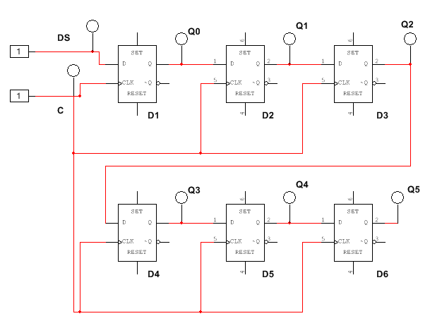
Рис. 2 Функциональная схема шестиразрядного последовательного регистра

Параллельно-последовательный регистр

Различают синхронные и асинхронные регистры. В асинхронном регистре (рис. 3) для записи информации в триггеры D1, D2, D3 используются приоритетные установочные входы R, S.

К этим входам подключены логические элементы, которые по команде L =1 (Write) параллельным кодом записывают в триггеры информацию, уже поступившую на входы D₀, D₁, D₂, при L =0 переводят асинхронные входы триггеров (на схеме инверсные) в режим хранения и они не влияют на работу регистра.

Для выполнения операции считывания информации поразрядно в последовательном коде с выхода Y, на вход C (Read) подаются тактовые сигналы. Сдвиг данных в регистре происходит в сторону старшего разряда по заднему фронту сигнала C (размыкание выключателя).
Регистр выполняет микрооперацию преобразования параллельного кода в последовательный код.
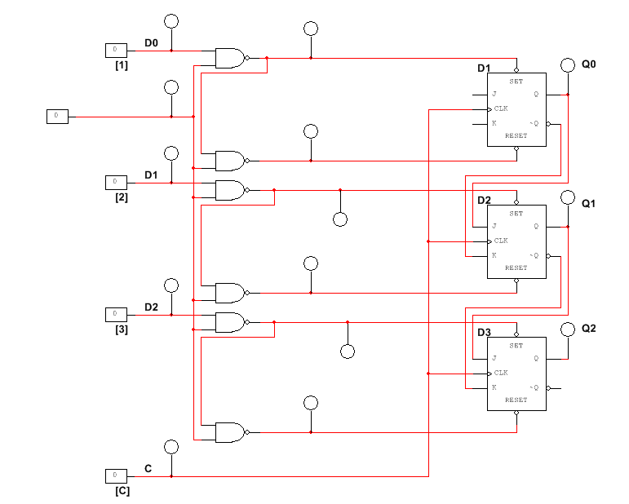

Рис. 3 Функциональная схема трехразрядного параллельно-последовательного регистра.

При записи информации вначале выбирают значения D₀, D₁, D₂ и C =0, затем устанавливают L =1 (запись). Для считывания L =0, на вход C подается тактовый сигнал (замыкание, размыкание выключателя C). Комбинация L=1, C=1 запрещена с целью исключения ошибок.
Настройка регистра на соответствующую микрооперацию осуществляется предварительной установкой ее кода на управляющих входах. В синхронных регистрах микрооперации выполняются по тактирующему сигналу.

В асинхронных регистрах тактирующий вход отсутствует. Каждая микрооперация осуществляется под действием собственного управляющего сигнала.

На рис. 4 представлена функциональная схема трехразрядного параллельно-последовательного регистра. Эта схема позволяет записывать информацию в параллельном и последовательном коде и считывать информацию в обоих кодах.

Обозначение «1» применено к блокам, в которых находятся логические элементы, использующиеся для управления асинхронными приоритетными входами R, S.
Данные блоки использованы с целью упрощения схемы, их можно раскрыть двойным щелчком мыши.

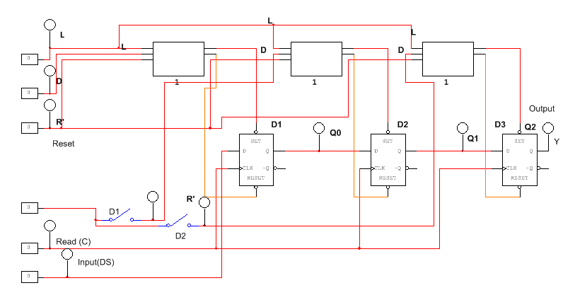

Рис. 4 Функциональная схема трехразрядного параллельно-последовательного регистра

Схема отличается от предыдущей схемы дополнительными возможностями:
- наличием входа Input для записи последовательного кода DS по тактовым сигналам C;
- способностью сброса информации, записанной в регистр с помощью приоритетного асинхронного входа Reset, если R =0 (выключатель разомкнут).

Кольцевой сдвигающий регистр

Кольцевым сдвигающим регистром называется последовательный регистр, выход которого Q₂ замкнут на вход D. Данные перемещаются в замкнутом цикле по кругу. Функциональная схема этого регистра представлена на рис. 5.
В регистр обычно записывают только одну единицу, которая через n тактов будет появляться на выходе одного и того же триггера, где n – число разрядов регистра. В схеме (рис. 5) последовательность наборов Q₂ Q₁ Q₀: 001, 010, 100, 001 и т.д. Для последовательной записи информации используются асинхронные (инверсные) входы R, S триггера D1.

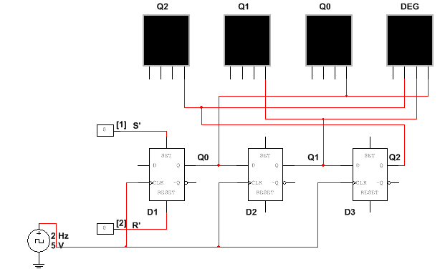

Рис. 5 Функциональная схема трехразрядного кольцевого сдвигающего регистра

Логические индикаторы Q2, Q1, Q0 служат для определения значения, записанного в соответствующий триггер. Индикатор DEG указывает десятичный эквивалент хранящегося в регистре двоичного кода.

Задание 1
Определить максимально возможное десятичное целое положительное число, значение которого в двоичном выражении можно записать в четырехразрядный последовательный регистр (рис. 1). Ответ указать в таблице 1.

Таблица к заданию 1 Таблица 1
Ответ:

Задание 2
В шестиразрядный последовательный регистр (рис. 2) записать двоичное число, значение которого в десятичном выражении равно числам из таблицы 2. Полученный двоичный код занести в таблицу, указав значения всех разрядов регистра.

Таблица к заданию 2 Таблица 2
№ | Десятичное число | Двоичное число
1 | 7
2 | 13
3 | 24
4 | 63

Задание 3
В трехразрядный параллельно-последовательный регистр (рис. 3) в параллельном коде записать двоичное число 011.
Затем осуществить сдвиг этого кода на один разряд. Указать полученный результат в виде десятичного числа и выполненную микрооперацию в таблице 3, удалив неправильные ответы.

Таблица к заданию 3 Таблица 3
№ | Микрооперация | Результат (десятичное число)
1 | Возведение в степень
2 | Деление на десятичное число 2
3 | Деление на десятичное число 4
4 | Умножение на двоичное число 011
5 | Умножение на двоичное число 110
6 | Умножение на десятичное число 2
7 | Умножение на десятичное число 4
8 | Сложение с двоичным числом 010
9 | Сложение с двоичным числом 100

Задание 4
В трехразрядный параллельно-последовательный регистр (рис. 4) в параллельном коде записать двоичное число 001.
Затем, не сбрасывая сохраненных данных, осуществить запись в последовательном коде двоичного числа 00. Указать полученный результат в виде десятичного числа и выполненную микрооперацию в таблице 4, удалив неправильные ответы.

Таблица к заданию 4 Таблица 4
№ | Микрооперация | Результат (десятичное число)
1 | Возведение в степень
2 | Деление на десятичное число 2
3 | Деление на десятичное число 4
4 | Умножение на двоичное число 010
5 | Умножение на двоичное число 110
6 | Умножение на десятичное число 2
7 | Умножение на десятичное число 4
8 | Сложение с двоичным числом 010
9 | Сложение с двоичным числом 100

Задание 5
Определить необходимое количество триггеров в кольцевом сдвигающем регистре, чтобы уменьшить частоту выходных сигналов на один порядок (рис. 5). Ответ указать в таблице 5.

Таблица к заданию 5 Таблица 5
Ответ:

Задание 6
В схеме регистра (рис. 6) допущена ошибка, причину которой надо оставить в табл. 6, удалив неверные ответы.

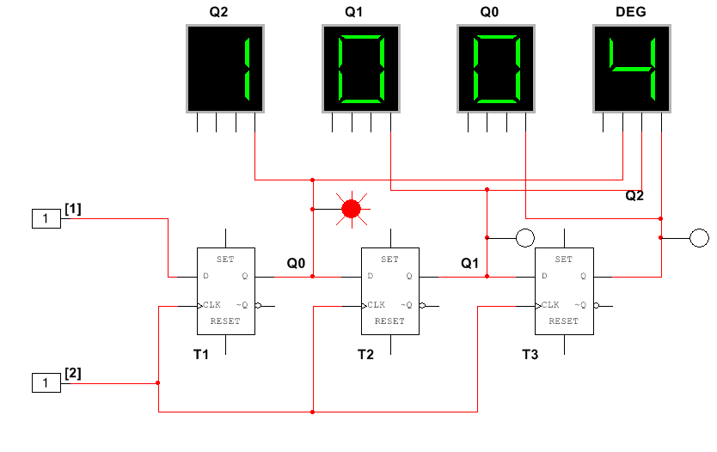
Рис. 6 Кольцевой сдвигающий регистр

Таблица к заданию 6 Таблица 6
№ | Причина ошибки в схеме
1 | Не правильно подключен вход C
2 | Не правильно подключен вход DS
3 | Не правильно соединены между собой триггеры
4 | Не правильно соединен вход с выходом регистра
5 | Не правильно подключены индикаторы Q₀, Q₁, Q₂
6 | Не правильно подключен индикатор DEG
7 | Не правильно обозначены индикаторы
8 | Не правильно обозначены выходы триггеров

Выводы
Регистры могут применяться:
- для преобразования параллельных кодов в последовательные коды и наоборот;
- передачи информации (модем, компьютерные сети);
- хранения информации;
- осуществления некоторых арифметических и логических операций над сохраняемой в них информацией.
Лабораторная работа 12
Счетчики

Цель работы
Изучение различных схем счетчиков и их функционирования, приобретение навыков в определении характеристик счетчиков.

Основные теоретические положения

Счетчик предназначен для подсчета числа поступающих на вход импульсов в произвольной системе счисления.
В данной работе используются двоичные счетчики. Они строятся на основе Т-триггеров, которые получаются из синхронного D-триггера путем соединения его инверсного выхода с входом D.

1 Суммирующий асинхронный двоичный счетчик

На рисунке 1 представлен асинхронный суммирующий счетчик. Подсчитываемые сигналы подаются на вход D. Переключение триггеров происходит по переднему фронту входного сигнала. Для сброса триггеров используется асинхронный приоритетный вход R (инверсное значение). Выходным сигналом счетчика является двоичный код Q₂ Q₁ Q₀, его возможные наборы записаны в таблице 1.
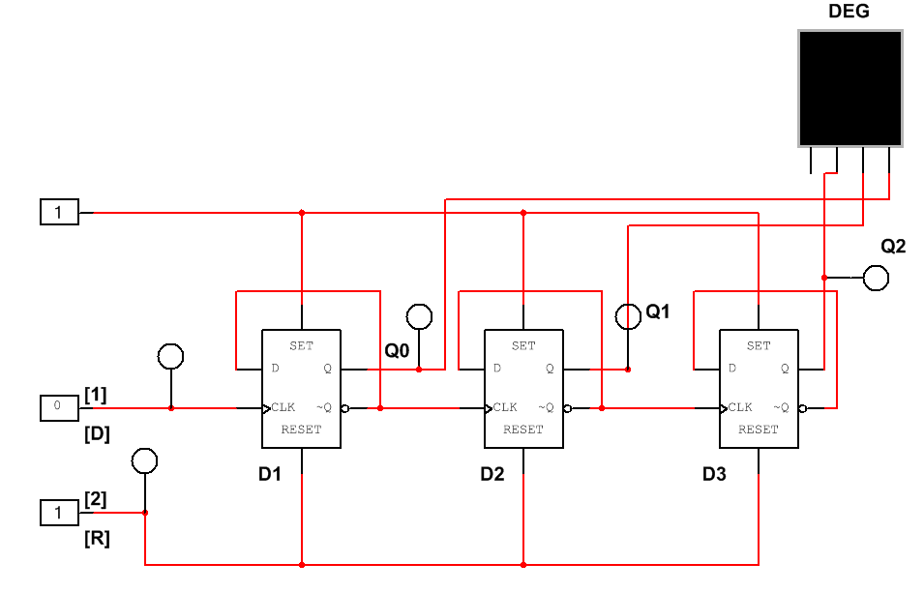

Рис. 1 Трехразрядный асинхронный суммирующий двоичный счетчик

Состояния трехразрядного счетчика Таблица 1
Число  импульсов | Состояние счетчика
Число  импульсов | суммирующего | вычитающего
0 | 000 | 000
1 | 001 | 111
2 | 010 | 110
3 | 011 | 101
4 | 100 | 100
5 | 101 | 011
6 | 110 | 010
7 | 111 | 001
8 | 000 | 000

Каждый поступающий на вход счетчика импульс переводит триггер D1 в противоположное состояние. Сигнал с инверсного выхода предыдущего триггера является входным сигналом для последующего.
Триггеры переключаются в разные моменты времени, поэтому счетчик называется асинхронным.
Характеристикой счетчика является коэффициент пересчета K_{СЧ} =2³. Максимальное число импульсов, которое может подчитать счетчик N = 2³-1. После поступления восьмого импульса D, счетчик возвращается в исходное состояние.
Счетчик является преобразователем импульсного кода в некоторый двоичный код.

2 Вычитающий асинхронный двоичный счетчик

Если на счетный вход каждого последующего триггера счетчика подавать сигнал с прямого выхода предыдущего триггера, то счетчик будет производить операцию вычитания (табл. 1, рис.2).
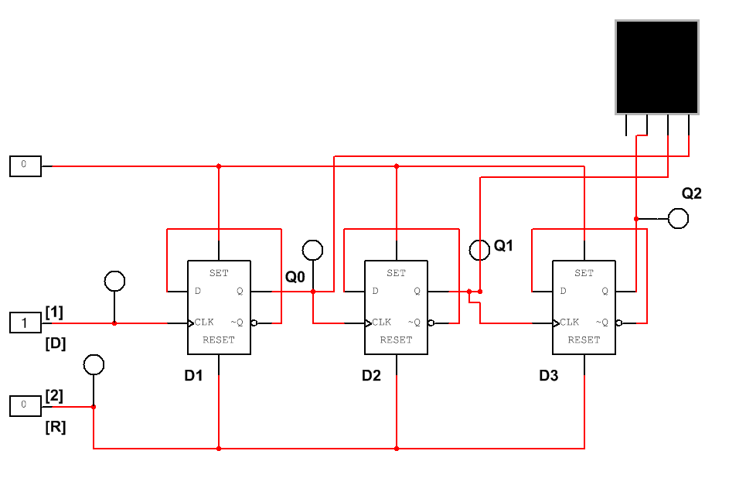

Рис. 2 Трехразрядный асинхронный вычитающий двоичный счетчик

Инверсия выходных данных счетчика позволяет изменять операцию суммирования на вычитание и обратно (рис. 3).

Рис. 3 Трехразрядный асинхронный
суммирующий-вычитающий двоичный счетчик

3 Реверсивные двоичные счетчики

Счетчики, способные выполнять операции сложения и вычитания согласно сигналу управления, называются реверсивными (рис. 4).
По сигналу U₁ =0, U₂ =1 счетчик работает, как суммирующий. При U₁ =1, U₂ =0 схема выполняет функцию вычитающего счетчика. Переключение через комбинацию управляющих сигналов U₁ =1, U₂ =1. Вход R для сброса.

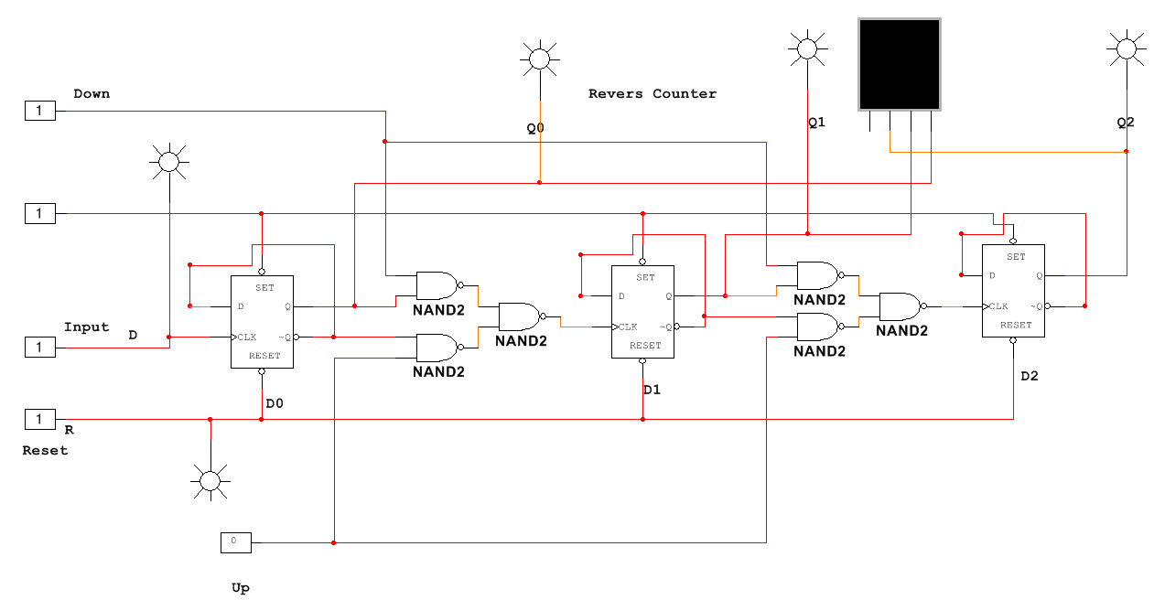
Рис. 4 Трехразрядный реверсивный двоичный счетчик

4 Счетчики по модулю n

Для построения счетчика с требуемым коэффициентом пересчета, отличным от величины 2^{n} (n - число двоичных разрядов счетчика), используется принудительный сброс счетчика в исходное состояние при достижении счетчиком запрещенного кода.
Модель суммирующего асинхронного счетчика с K_{СЧ}= 5 представлена на рисунке 5. После формирования последнего числа из ряда целых чисел 0, 1,…, 4,
осуществляется переход к 0 (а не к 5). Двоичные коды чисел 5, 6, 7 являются запрещенными, и их появление приводит к сбросу данных во всех разрядах счетчика. Выявление запрещенных комбинаций осуществляют логические элементы 2И-НЕ. Недостатком схемы является кратковременное появление запрещенного состояния перед сбросом.

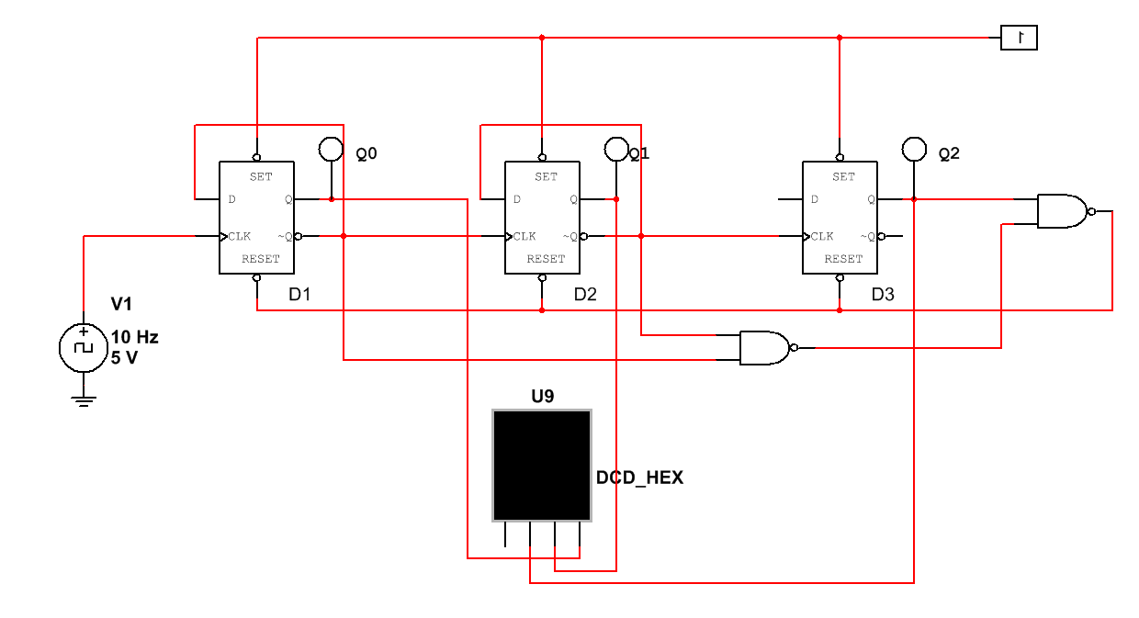

Рис. 5 Счетчик по модулю 4

В представленной на рисунке 6 схеме счетчика выявляется факт попадания в состояние, которое предшествует запрещенному состоянию (код 100). С приходом очередного входного сигнала происходит сброс данных. Поэтому запрещенное состояние на выходах не появляется.
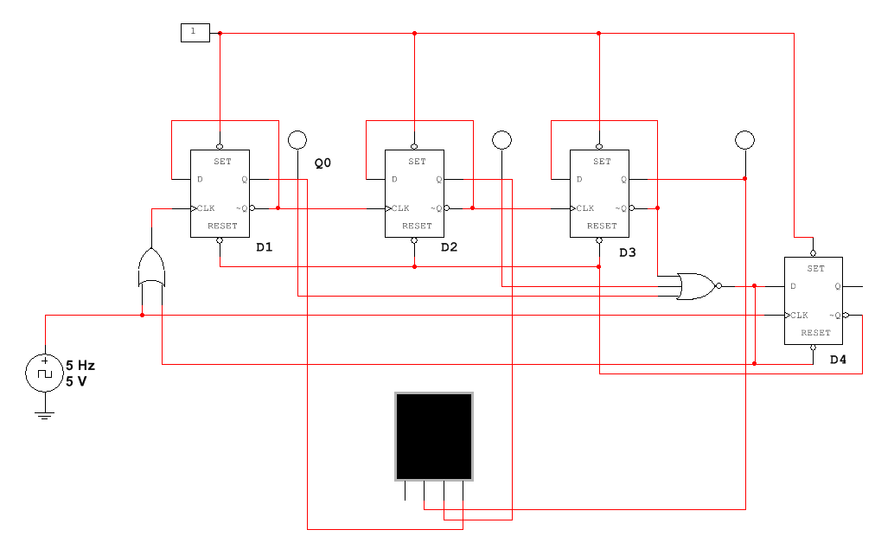
Рис. 6 Счетчик по модулю 4

5 Счетчик Джонсона

Данное устройство является также циклическим регистром, но часто применяется в качестве счетчика или делителя частоты. На рис. 7 счетчик реализован на D-триггерах, на рис. 8 – на JK-триггерах. Разница заключается в выборе момента переключения тактовым сигналом.
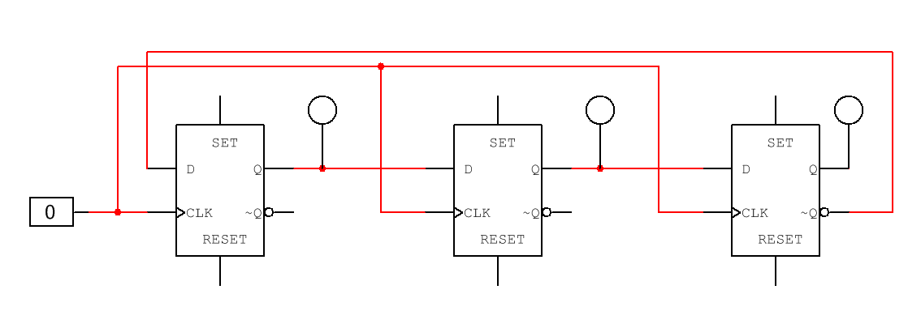

Рис. 7 Счетчик Джонсона на D-триггерах

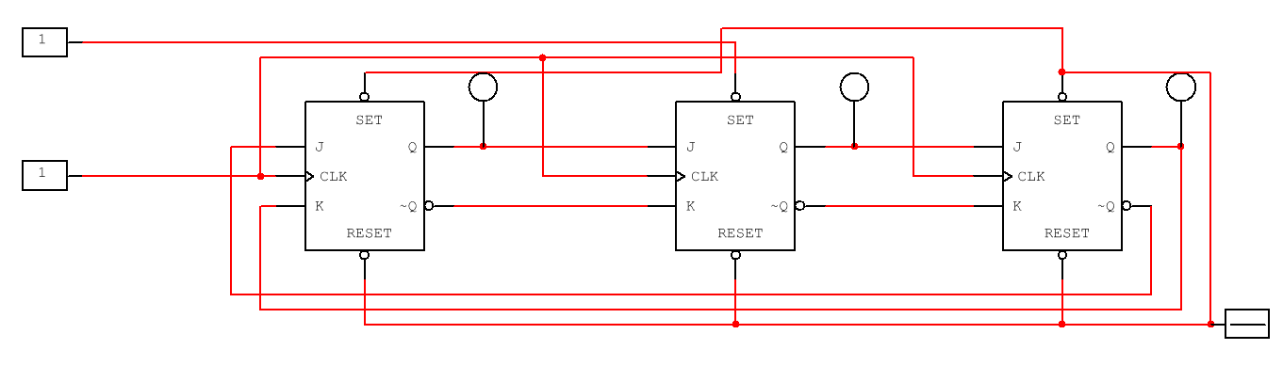

Рис. 8 Счетчик Джонсона на JK-триггерах

Счетчики используются в цифровых устройствах управления, обработки и преобразования информации. Помимо указанных функций счетчики иногда также могут выполнять функции приема и выдачи кода.

Задание 1
Изучить работу двоичных счетчиков (рисунки 1…8), определить логические сигналы на их выходах.

Задание 2
Определить назначение счетчика. Ответ указать в таблице 2, удалив лишнее.

Таблица к заданию 2 Таблица 2
№ | Назначение триггера
1 | Суммирующий асинхронный двоичный счетчик
2 | Вычитающий асинхронный двоичный счетчик
3 | Реверсивные двоичные счетчики
4 | Счетчики по модулю n

Задание 3
С помощью реверсивного счетчика (рис. 4) провести подсчет импульсов от 0 до 4 в режиме суммирования. Затем переключиться в режим вычитания (через комбинацию управляющих сигналов U₁ =1, U₂ =1) и считать от 4 до 0.
Перед повторением моделирования рекомендуется осуществлять сброс. В процессе подачи входного сигнала не оставлять выключатель D в замкнутом состоянии. Результаты занести в таблицу 3.

Таблица к заданию 3 Таблица 3
Количество импульсов | N₁₀ | R | U₁ | U₂ | Q₂ | Q₁ | Q₀
0 | 0
1 | 1
2 | 2
3 | 3
4 | 4
5 | 3
6 | 2
7 | 1
8 | 0

Задание 4 Составить таблицу истинности счетчика Джонсона (табл. 4).

Таблица к заданию 4 Таблица 4
Число импульсов | Q₂ | Q₁ | Q₀
0
1
2
3
4
5
6
Задание 5
Определить величину коэффициента пересчета счетчика (рис. 9) и максимальное количество импульсов, которые он может сосчитать. Ответ указать в табл. 5.
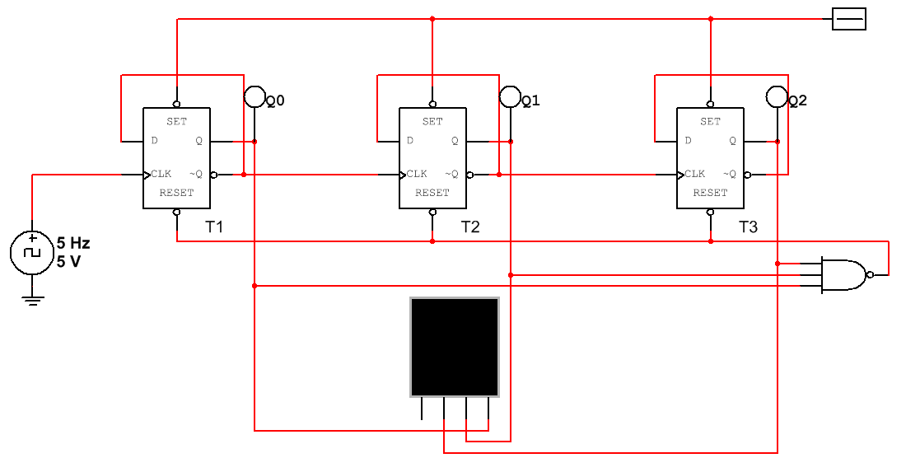

Рис. 9 Счетчик
Таблица к заданию 5 Таблица 5
коэффициент пересчета счетчика
максимальное количество импульсов

Задание 6
На рисунке 10 представлена модель микросхемы, которая содержит два счетчика. Требуется с ее помощью создать счетчик с коэффициентом пересчета K_{СЧ}= 16.
В качестве ответа предлагается указать в табл. 6, какие выводы микросхемы необходимо соединить между собой. В строке 1 указаны выходы счетчиков. В строке 2 и соответствующем столбце указать наименование входа, к которому надо подключить выход.
Например, требуется соединить выход Q₂² и вход D₁. Для этого в ячейку на пересечении столбца Q₂² и строки 2 перенесем надпись D₁.

Таблица к заданию 6 Таблица 6
1 | Входы и выходы счетчиков | Q₀¹ | Q₀² | Q₁² | Q₂² | - | - | -
2 | Наименование вывода |  |  |  |  | EI | D₁ | D₂

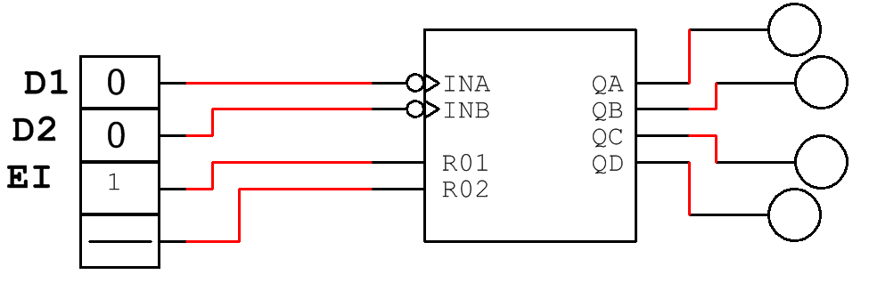

Рис. 10 Микросхема с двумя счетчиками
Выводы
Счетчик является преобразователем импульсного кода в некоторый двоичный код и строится на основе Т-триггеров;
Счетчики используются в цифровых устройствах управления, обработки и преобразования информации. Помимо указанных функций счетчики иногда также могут выполнять функции приема и выдачи кода.
Лабораторная работа 13
Запоминающие устройства

Цель работы. Изучение схем запоминающих устройств и их функционирования.

Память 2D

Память по типу организации 2D включает в себя:
- матрицу элементов памяти (ЭП), которая представляет собой последовательность строк, имеющих свой индивидуальный адрес. В каждой строке может записываться двоичное число из n бит;
- дешифратор адреса, преобразующий двоичный код адреса строки A в сигнал управления для обеспечения доступа к ней (рис. 1);
- параллельные регистры для временного хранения входных и выходных данных.

Сигналы с адресной шины в параллельном коде поступают на регистр, что обеспечивает работу памяти в случае смены информации на шине.
Адрес строки (A), в которую надо записать или из которой требуется считать информацию, из регистра передается в дешифратор адреса. Он, в свою очередь, выбирает в матрице требуемые элементы памяти строки в соответствие с сигналом A_{i}. Дешифратор, в данном случае, позволяет сократить количество выводов микросхемы (рис. 2).
Например, 10-канальный двоичный адресный вход в микросхему памяти позволяет определить 1024 различных адресов в ней.
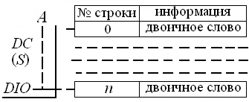
Рис. 1 Функциональная схема выбора строки

Дешифратор DC, на рисунке изображенный в виде переключателя S, соединяет совмещенные вход-выход DI0 согласно коду адреса A с выбранной строкой.
На рис. 2 представлена функциональная схема памяти 2D.

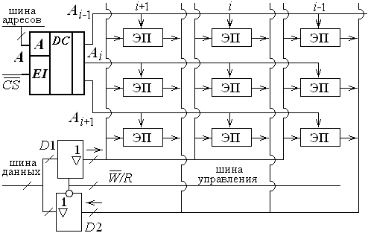
Рис. 2 Функциональная схема памяти 2D

При записи, информационный сигнал с шины данных параллельным кодом передается через буферы D1 в элементы памяти. Буферы D2 отключены управляющим сигналом.
В случае считывания, информационный сигнал из элементов памяти параллельным кодом, через буферы D2 поступает на шину данных. Буферы D1 отключены.
Микросхема работает при поступлении по шине управления на вход CS логического нуля.
Тип операции (запись, чтение) определяется сигналом шины управления W/R.
Память обладает небольшой информационной емкостью вследствие сложности дешифратора.

Практическая часть

Модель элемента памяти представлена на рис. 3. Выбор ячейки производится по адресной шине (Select), шина управления (R/W) определяет выполняемую операцию (чтение-запись), значение записываемой информации (шина данных) – Х.
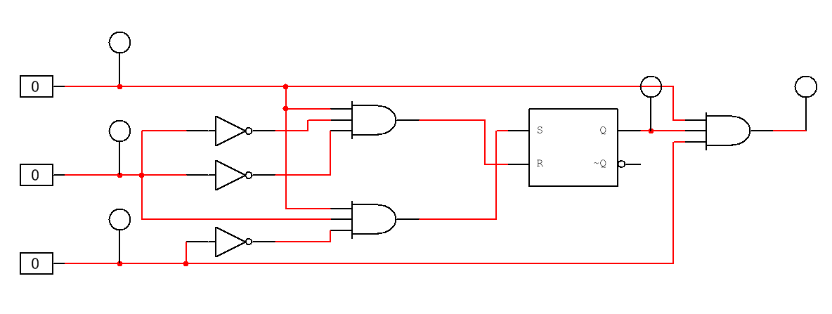
Рис. 3 Модель элемента (ячейки) памяти 2D

Модель схемы памяти RAM для записи двух четырехразрядных слов представлена на рис. 4 . Переменные A – D в реальной схеме считываются параллельным кодом.
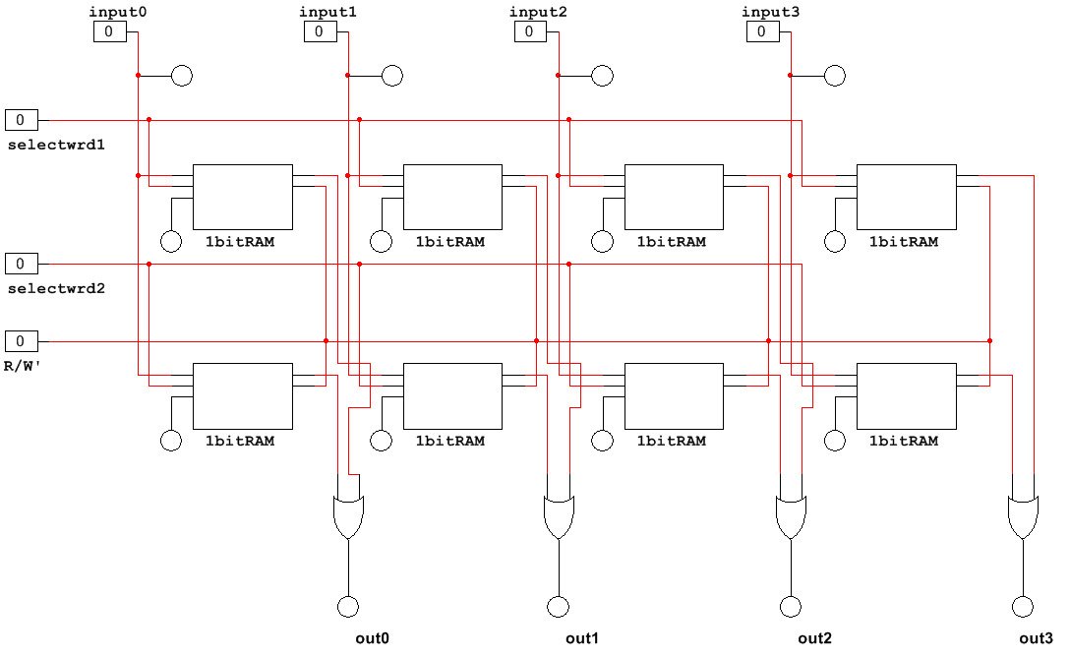
Рис. 4 Модель памяти 2D

Память 2DM

Память по типу организации 2DM является сочетанием технологий 2D и 3D и включает в себя:
- матрицу элементов памяти, представляет собой последовательность строк, имеющих свой индивидуальный адрес в соответствии с первой частью адресного кода. В каждой строке может записываться последовательность двоичных чисел;
- дешифратор адреса X, преобразующий первую часть двоичного кода адреса в сигнал управления, для организации доступа к выбранной строке матрицы;
-мультиплексоры, которые выбирают необходимые элементы памяти из строк согласно второй части адресного кода;
- дешифратор адреса Y, управляющий работой мультиплексоров.

Принцип работы памяти:
Дешифратор X выбирает строки, каждая из которых содержит группы элементов памяти, равные по информационной емкости.
Первая группа предназначена для первых разрядов слов, размещенных в строке, вторая группа – для вторых разрядов и т.д.
Дешифратор Y вырабатывает сигнал управления, согласно которому мультиплексоры считывают из каждой группы по одному разряду двоичного слова.

Например, дешифратор X, в соответствии с адресом, выбирает седьмую строку. Согласно сигналу управления дешифратора Y, мультиплексоры во всех группах этой строки обращаются к четвертому элементу памяти. Из первой группы первый мультиплексор считывает первый разряд слова, из второй группы второй мультиплексор – второй разряд и. т.д.
Операция записи информации происходит аналогично.
На рисунке 5 представлена часть схемы памяти, каждая строка которой содержит два двоичных n – разрядных числа, первое слово: D₀¹…D _{n-1}¹, второе слово: D₀²…D _{n-1}².
По данному алгоритму создается память большой информационной емкости, т.к. она состоит из несложных отдельных элементов.

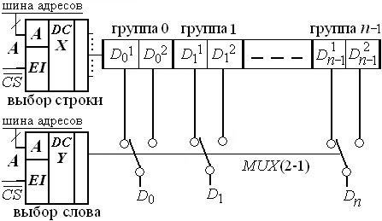
Рис. 5 Часть функциональной схемы памяти 2DM

Практическая часть
Задание 1
Изучить работу элементов памяти, определить логические сигналы на их выходах.

Задание 2
Заполнить таблицу истинности (табл. 1) для ячейки памяти, в соответствии с указанными операциями в столбце Примечание.

Таблица задания 2 Таблица 1
A | X | R | Q | Output | Примечание
 |  |  |  |  | С ячейкой обмена информацией нет
 |  |  |  |  | Запись в ячейку логической единицы
 |  |  |  |  | Считывание из ячейки логической единицы
 |  |  |  |  | Запись в ячейку логического нуля
 |  |  |  |  | Считывание из ячейки логического нуля
Использовать обозначения: Q n – предыдущее значение на выходе триггера;
X – любое значение переменной, которое не оказывает влияния на результат.

Задание 3
Заполнить таблицу истинности (табл. 2) для модели памяти 2D, в соответствии с указанными операциями в столбце Примечание.

Таблица задания 3 Таблица 2
Word2 | Word1 | R | D | C | B | A | Out3 | Out2 | Out1 | Out0 | Примечание
 |  |  |  |  |  |  |  |  |  |  | нет обмена информацией
 |  |  |  |  |  |  |  |  |  |  | Запись Word 1: 1100
 |  |  |  |  |  |  |  |  |  |  | Считывание Word 1: 1100
 |  |  |  |  |  |  |  |  |  |  | Запись Word 2: 0111
 |  |  |  |  |  |  |  |  |  |  | Считывание Word 2: 0111

Задание 4
Заполнить таблицу истинности (табл. 3) для модели памяти 2DM, в соответствии с указанными операциями в столбце Примечание.

Таблица задания 4 Таблица 3
R | D | C | B | A | Line | S | OutQ1 | OutQ0 | Примечание
 |  |  |  |  |  |  |  |  | нет обмена информацией
 |  |  |  |  |  |  |  |  | Запись Word 1: 01
 |  |  |  |  |  |  |  |  | Считывание Word 1: 01
 |  |  |  |  |  |  |  |  | Запись Word 2: 10
 |  |  |  |  |  |  |  |  | Считывание Word 2: 10

Задание 5
Заполнить таблицу истинности (табл. 4) для модели памяти 2DM, в соответствии с указанными операциями в столбце Примечание.

Таблица задания 3 Таблица 4
Line2 | Line1 | R | D | C | B | A | S | OutQ1 | OutQ0 | Примечание
 |  |  |  |  |  |  |  |  |  | нет обмена информацией
 |  |  |  |  |  |  |  |  |  | Запись Word 2: 01
 |  |  |  |  |  |  |  |  |  | Считывание Word 2: 01
 |  |  |  |  |  |  |  |  |  | Запись Word 4: 10
 |  |  |  |  |  |  |  |  |  | Считывание Word 4: 10

